ANEXO XXVII. ESTRUCTURA DEL REPORTE FINAL DE RESIDENCIA PROFESIONAL

DIVISION DE ESTUDIOS DE INGENIERIA EN SISTEMAS COMPUTACIONALES

TITULACION INTEGRAL POR:

INFORME TECNICO

INFORME TECNICO DE RESIDENCIA PROFESIONAL

"DESARROLLO FRONT-END Y CONSUMO DE SERVICIOS REST PARA PORTAL DE ADMINISTRACION DE CHATBOT"

PARA OBTENER EL GRADO DE:

INGENIERO(A) EN SISTEMAS COMPUTACIONALES

PRESENTA:

MIRNA SOFIA PEREZ PACHECO

ASESOR INTERNO:

MTI. JOSÉ ARTURO BUSTAMANTE LAZCANO

ASESOR EXTERNO:

ING. JORGE GONZALEZ RAMIREZ

AJALPAN PUEBLA MEXICO DICIEMBRE, 2023

Agradecimientos

*"LA EDUCACION ES LA LLAVE DEL FUTURO" (Nelson Mandela).*

La educación nos abre las puertas a nuevas oportunidades y nos ayuda a alcanzar nuestros objetivos.

Quiero dedicar todos mis esfuerzos a una persona que siempre quiso, culminara mi carrera profesional. A mi honorable abuelo Honorato que, al igual que mi padre, siempre tuvo presente el acto de hacer el bien. A mi abuela Rufina quien me dio los mejores consejos para nunca rendirme y seguir avanzando. A mis padres quienes también junto con mi esfuerzo lograron darme lo necesario para no dejarme sin estudios. Quiero dar las gracias a mis asesores interno, Ingeniero José Arturo Bustamante Lazcano y asesor externo Jorge González Ramírez por su guía y apoyo constante, su orientación y conocimientos han sido fundamentales para el desarrollo de este trabajo.

Resumen

Actualmente TEKSI una empresa desarrolladora de software busca innovación en cada proyecto que realiza. En la actualidad le pidieron el desarrollo de un chatbot de ayuda emocional, pareja, etc. Algunos de los elementos comunes que se encuentran en el diseño para el chatbot incluyen:

* Inicio de sesión: Los usuarios deben poder iniciar sesión en el portal de administración antes de realizar alguna acción.
* Panel de control: Proporciona una visión general de las estadísticas del chatbot, como la cantidad de conversaciones, las respuestas más populares y los errores más comunes.
* Administrador de flujos de conversación: Permite a los usuarios crear, editar y eliminar flujos de conversación del chatbot.

//Cierre del Resumen

ÍNDICE

INTRODUCCION 9

DESCRIPCION DE LA EMPRESA U ORGANIZACIÓN DEL PUESTO O AREA DE TRABAJO DEL ESTUDIANTE 11

Puesto o Área de Trabajo 11

Funciones y Responsabilidades 12

Requisitos 14

Competencias 15

Impacto 15

Ejemplos de Tareas 16

Conclusión 16

Ampliaciones 16

PROBLEMAS A RESOLVER, PRIORIZANDOLOS 18

Prioridades de Problemas 21

Plan de Acción Para Resolver Problemas. 22

Ampliación de la información. 23

OBJETIVOS 26

General 26

Específicos 26

JUSTIFICACION 27

MARCO TEORICO 29

Fundamentos Teóricos 29

Desarrollo 30

JavaScript 31

Front-End 31

Docker 32

React 33

TypeScript 34

Node.js 34

Rest 35

ANTECEDENTES 40

IMPLEMENTACION 41

Sistema de Control de Acceso 41

Requisitos Adicionales 42

Conclusiones 43

RESULTADOS OBTENIDOS 44

PROCEDIMIENTO Y DESCRIPCIÓN DE LAS ACTIVIDADES REALIZADAS 45

Informe Técnico 45

CONCLUSIONES 48

FUENTES DE INFORMACION 50

CONCLUSIONES DE PROYECTO, RECOMENDACIÓNES Y EXPERIENCIA PERSONAL ADQUIRIDA. 51

Conclusiones del Proyecto 51

Recomendaciones 51

Experiencia Personal y Profesional Adquirida 52

COMPETENCIAS DESARROLLADAS Y/O APLICADAS 53

RESULTADOS 55

Competencias Desarrolladas 55

Impacto 55

Conclusiones 56

Detalles Adicionales 56

Recomendaciones 57

CONCLUSIONES DE PROYECTO, RECOMENDACIÓNES Y EXPERIENCIA PERSONAL PROFESIONAL ADQUIRIDA 58

Conclusiones de Proyecto 58

Recomendaciones 58

Experiencia Personal Adquirida 59

Experiencia Profesional Adquirida 60

ANEXOS (Fotografías, capturas del proyecto, Cronograma) 62

Cronograma Preliminar de Actividades 62

Capturas de Pantalla del Proyecto. 63

H.U Dashboard Numérico KPI (captura 1) 63

KPI Porcentaje de Activación de Usuarios (captura 2) 64

H.U KPI Porcentaje de Inputs Reconocidos (captura 3) 65

H.U: KPI Porcentaje de Retención de Usuarios (captura 4) 66

H.U. KPI Porcentaje de Recomendación (captura 5) 67

Dashboard Métricas de Usuario (captura 6) 68

Dashboard General KPI (captura 7) 69

Filtros (captura 8) 70

# INTRODUCCION

Las relaciones son una parte esencial de la vida humana. Nos brindan compañía, apoyo, amor y mucho más. Sin embargo, las relaciones también pueden ser difíciles y complejas. A veces podemos tener dudas o inquietudes sobre nuestras relaciones. Podemos no estar seguros de como comunicarnos con nuestra pareja, como resolver los conflictos o cómo manejar las situaciones difíciles. Entendemos que las relaciones son importantes para ti. Por eso, hemos creado un chatbot confidencial que te ayudará a mejorar tus relaciones. A través de conversaciones privadas, el chatbot te brindará información valiosa y apoyo emocional.

¿Qué hace el chatbot?

El chatbot es un programa de computadora que simula una conversación humana. Está entrenado en un conjunto de datos masivo de texto y código, lo que le permite comprender y responder a una amplia gama de preguntas y consultas. El chatbot se utiliza para ayudar a las personas a mejorar sus relaciones. Puede proporcionar información sobre:

* Comunicación
* Resolución de conflictos
* Relaciones saludables
* Relaciones tóxicas
* Violencia domestica

¿Por qué es confidencial?

Es confidencial porque respeta tu privacidad. nunca compartiremos la información que nos proporciones con nadie más.

¿Cómo usar el chatbot?

Es fácil de usar. Simplemente ingresa a nuestro sitio web o aplicación y comienza a chatear. el chatbot te guiara a través del proceso. Creemos que todas las personas merecen tener relaciones sanas y enriquecedoras. Por eso, hemos creado un chatbot que te ayudara a mejorar tus relaciones.

# DESCRIPCION DE LA EMPRESA U ORGANIZACIÓN DEL PUESTO O AREA DE TRABAJO DEL ESTUDIANTE

TEKSI Technology Consultants S.A de C.V. una empresa de tecnología con sede en Tehuacán Puebla. TEKSI es un equipo de investigación y desarrollo de nuevas tecnologías, se funda en el año 2015 con la misión de capacitar y dar empleo a jóvenes de las comunidades rurales en áreas de tecnología de formación especializada, como: desarrollo de aplicaciones móviles, para empresas nacionales. En el año 2017 Teksi se vuelve partner de IBM México, quien además de capacitaciones, brinda su plataforma de Inteligencia Artificial (Watson) para la capacitación en servicios de desarrollo de componentes con capacidad de Inteligencia Artificial, permitiéndonos capacitar a los jóvenes e incorporar este servicio a nuestro portafolio. Actualmente, además del desarrollo de aplicaciones móviles y de tipo Cloud, contamos con profesionales especializados en inteligencia artificial, Machine Learning y Automatización de Procesos de Negocio a través de RPA. Innovamos el sector tecnológico, capacitando y empleando al talento en nuestras comunidades rurales del Sureste de México, rompiendo el paradigma de la escasez del talento; y entregando al mismo tiempo soluciones tecnológicas de calidad, escalables y de entrega continua a nuestros clientes. El estudiante front-end es responsable de desarrollar la parte visible de una aplicación web, es decir, la interfaz de usuario que interactúa con el usuario. El front-end trabaja en estrecha colaboración con el desarrollador back-end para crear aplicaciones web completas y funcionales.

## Puesto o Área de Trabajo

Residente con un puesto de desarrollador Front-End.

Las funciones de un desarrollador front-end incluyen, Crear la estructura y el diseño de una página web o aplicación, Desarrollo del código HTML y CSS para dar forma a la interfaz de usuario, implementación del código JavaScript para añadir funcionalidad a la interfaz de usuario. Los desarrolladores Front suelen tener conocimientos de los siguientes lenguajes y tecnologías:

* HTML: Lenguaje de marcado para crear la estructura de una página web.
* CSS: Lenguaje de estilo para dar forma a la apariencia de una página web.
* JavaScript: Lenguaje de programación para añadir funcionalidad a una página web.
* Framework Front-End: Conjunto de herramientas y bibliotecas que facilitan el desarrollo de interfaces de usuario.

En el caso de un desarrollador Front-End Junior, la persona tendrá menos experiencia que un desarrollador Front-End Senior. Esto significa que el desarrollador Junior tendrá menos responsabilidades y tendrá que aprender y crecer en su trabajo. El desarrollador Junior suele trabajar en proyectos pequeños o tareas específicas. A medida que la persona adquiera más experiencia, podrá asumir más responsabilidades y trabajar en proyectos más complejos.

## Funciones y Responsabilidades

* **Diseñar y crear interfaces de usuario atractivas y funcionales:** El front-end developer es responsable de crear la apariencia y la funcionalidad de la interfaz de usuario de una aplicación web. Esto incluye el diseño de los elementos visuales, como los botones, los menús, y las imágenes, así como la navegación con los datos. El diseño de la interfaz de usuario es una parte fundamental del trabajo del front. también debe ser capaz de crear herramientas de diseño y prototipado para crear prototipos de interfaces de usuario.
* **Implementar la funcionalidad de la interfaz de usuario:** Se trabaja estrechamente en estrecha colaboración con el cliente para comprender sus necesidades y traducirlas en una interfaz de usuario que cumpla con sus requisitos. Una vez que el diseño de la interfaz de usuario está terminado, la parte del front debe implementar la funcionalidad de la interfaz de usuario de acuerdo con los requisitos del cliente. Para ello, el front-end developer debe usar lenguajes de programación como HTML, CSS y JavaScript. HTML se utiliza para definir la estructura de la página web, CSS para definir el estilo de la página web y JavaScript para agregar funcionalidad interactiva a la página web.
* **Trabajar en colaboración:** Se trabaja en estrecha colaboración con el desarrollador back-end para garantizar que la interfaz de usuario este integrada de forma fluida con la lógica de la aplicación. La lógica de la aplicación es el código que controla el funcionamiento de la aplicación. El front-end developer debe trabajar con el desarrollador back-end para asegurar que la interfaz de usuario pueda interactuar con la lógica de la aplicación de forma correcta.
* **Mantenimiento y mejora de la interfaz de usuario**: Los cambios en los requisitos o las tecnologías pueden implicar tareas como:
  + Resolución de problemas
  + Adición de nuevas funciones
  + actualización de la interfaz de usuario
* **Seguridad:** //CAMBIAR
* La interfaz de usuario debe ser segura para proteger la privacidad y la seguridad de los usuarios.
* **Importancia de la accesibilidad: //CAMBIAR** La interfaz de usuario debe ser accesible para todos los usuarios, independientemente de sus capacidades.
* **La importancia de la usabilidad: //CAMBIAR** La interfaz de usuario debe ser fácil de usar y debe cumplir con las necesidades de los usuarios.

## Impacto

El trabajo del front-end tiene un impacto significativo en la experiencia del usuario de una aplicación web. Una interfaz de usuario bien diseñada puede hacer que una aplicación web sea más fácil de aprender y usar, lo que puede conducir a un mayor uso y satisfacción del cliente.

## Requisitos

Los requisitos para el puesto de trabajo de un front-end incluyen:

* Tener conocimientos en HTML, CSS y JavaScript: HTML, CSS y JavaScript son los lenguajes de programación básicos para el desarrollo de interfaces de usuario.
* Tener experiencia en el desarrollo de interfaces de usuario: La experiencia en el desarrollo de interfaces de usuario es esencial para poder crear interfaces de usuario atractivas y funcionales.
* Ser capaz de trabajar de forma independiente y colaborativa: El front-end developer debe ser capaz de trabajar de forma independiente para completar las tareas asignadas, así como colaborar con otros miembros del equipo para garantizar el éxito de un proyecto.

## Competencias

Las competencias que el estudiante desarrolla en su puesto de trabajo incluyen:

* **Habilidades de investigación:** El desarrollador front debe estar al día de las últimas tendencias en diseño y desarrollo web.
* **Habilidades de programación:** También debe ser capaz de escribir código HTML, CSS y JavaScript de forma eficaz.
* **Habilidades de trabajo en equipo:** De igual manera debe ser capaz de trabajar de forma eficaz con otros miembros del equipo, como diseñadores, desarrolladores back-end y gerentes de proyecto.
* **Habilidades de comunicación:** Por último, debe ser capaz de comunicar sus ideas de forma clara y concisa a los clientes, compañeros de trabajo y otros miembros del equipo.

## Impacto

El trabajo del front-end tiene un impacto significativo en la experiencia del usuario de una aplicación web. El estudiante front-end es responsable de crear interfaces de usuario que sean atractivas, funcionales y fáciles de usar. Una interfaz de usuario bien diseñada puede hacer que una aplicación web sea más fácil de aprender y usar, lo que puede conducir a un mayor uso y satisfacción del cliente.

## Ejemplos de Tareas

A continuación, se presentan algunos ejemplos de tareas que podría realizar el estudiante front-end:

* **Desarrollar un nuevo diseño para la página web de una empresa:** Esto podría incluir el desarrollo de un nuevo logotipo, un nuevo esquema de color o un nuevo diseño de navegación.
* Implementar una nueva función en la interfaz de usuario de una aplicación móvil.
* **Resolver un problema de rendimiento en la interfaz de usuario de una aplicación web:** Esto podría incluir la adición de una nueva forma de interactuar con los datos.
* **Trabajar con el desarrollador back-end para integrar la interfaz de usuario con la lógica de la aplicación:** Esto podría implicar la creación de API o la implementación de sistemas de gestión de contenido.

## Conclusión

El puesto de trabajo es una excelente oportunidad para que los estudiantes de sistemas desarrollen sus habilidades y experiencia en el desarrollo de interfaces de usuario. Las responsabilidades del front-end son variadas y desafiantes, pero también son muy gratificantes.

# PROBLEMAS A RESOLVER, PRIORIZANDOLOS

A continuación, se presentan los problemas a resolver, priorizados en orden de importancia.

1. **Desarrollo front Mobile**: El desarrollo front Mobile es la creación de la interfaz de usuario de una aplicación móvil. Esto incluye el diseño, el desarrollo y la implementación de la interfaz de usuario, así como la integración con las APIS y los servicios back-end. Este es el problema más importante, ya que es fundamental para el éxito de la aplicación. El desarrollo de la interfaz de usuario móvil debe ser atractivo y funcional, y debe cumplir con los requisitos del cliente.
2. **Componentes para mostrar los kpi´s solicitados por el cliente**: Los componentes para mostrar los KPI´S solicitados por el cliente son elementos de la interfaz de usuario que permiten visualizar información sobre el rendimiento y el uso del chatbot.Este problema es importante para proporcionar a los usuarios información relevante sobre el rendimiento de la aplicación. Los componentes deben ser fáciles de usar y de comprender. estos componentes pueden ser simples o complejos, dependiendo de las necesidades específicas del cliente.
3. **Restringir funcionalidades de acuerdo a rol de usuario**: La restricción de funcionalidades de acuerdo al rol de usuario es una medida de seguridad que ayuda a proteger la información confidencial y a garantizar que los usuarios solo tengan acceso a las funciones que necesitan para realizar sus tareas. Este problema es importante para garantizar la seguridad de la aplicación. Los usuarios deben tener acceso solo a las funcionalidades que les corresponden según su rol. Esta restricción se realiza mediante la asignación de roles a los usuarios. Cada rol tiene un conjunto de permisos asociados que determinan qué funciones puede realizar el usuario.
4. **Vistas para administración de usuarios y operadores:** Las vistas para administración de usuarios y operadores son una herramienta importante para garantizar que el chatbot se utilice de forma segura y eficaz. Estas vistas permiten a los administradores y operadores gestionar los usuarios y operadores del chatbot, así como las funcionalidades y permisos asociados a cada rol. Estas vistas son necesarias para que los administradores puedan gestionar los usuarios y operadores de la aplicación. Se puede desarrollar estas vistas utilizando un framework de administración de usuarios como Django, Admin o Laravel Admin.
5. **Vistas para administración de roles de usuario**: Las vistas para administración de roles de usuario son una herramienta importante para garantizar que el chatbot se utilice de forma segura y eficaz. Estas vistas permiten a los administradores gestionar los roles de usuario, así como los permisos asociados a cada rol. Estas vistas son necesarias para que los administradores puedan gestionar los roles de usuario de la aplicación, esto puede ser desarrollado utilizando un framework de roles como RBAC.
6. **Vista para visualizar logs del sistema**: La vista para visualizar logs del sistema es una herramienta importante para la administración y el diagnóstico de un chatbot. Esta vista permite a los administradores y operadores ver los registros del sistema, que pueden incluir información sobre errores, eventos y rendimiento.Los registros del sistema son una fuente importante de información sobre el funcionamiento de un chatbot. Pueden utilizarse para diagnosticar problemas, identificar tendencias y mejorar el rendimiento.Esta vista es necesaria para que los administradores puedan depurar problemas en la aplicación.
7. **Notificaciones PUSH:** Las notificaciones PUSH son mensajes cortos que se envían desde un servidor remoto hasta los dispositivos que tienen instalada la aplicación. Son inmediatas por lo que no es necesario que el usuario esté continuamente actualizando la información para recibir novedades. Estas notificaciones son útiles para informar a los usuarios sobre eventos importantes en la aplicación.
8. **Administrar base de conocimientos del Bot:** La administración de la base de conocimientos del Bot es el proceso de mantener la base de conocimientos del Bot actualizada y precisa. Esta tarea es importante para garantizar que el Bot pueda proporcionar información precisa y útil a los usuarios.Esta base de conocimientos es necesaria para que el Bot pueda responder a las preguntas de los usuarios. Las tareas específicas involucradas en la administración de la base de conocimientos del Bot pueden variar según el tamaño y la complejidad de la base de conocimientos.
9. **Conexión con servicios REST:** La conexión con servicios REST permite a una aplicación acceder a datos y funcionalidades de otros sistemas. Los servicios REST son un tipo de API web que utiliza el protocolo HTTP para comunicarse. Esta conexión es necesaria para que la aplicación pueda accedes a datos externos. Una vez que una aplicación se conecta a un servicio REST, puede realizar peticiones a ese servicio para acceder a datos o funcionalidades. Las peticiones REST se realizan utilizando los métodos GET, POST, PUT y DELETE. El método GET se utiliza para recuperar datos de un recurso. El método POST se utiliza para crear un nuevo recurso. El método PUT se utiliza para actualizar un recurso existente. El método DELETE se utiliza para eliminar un recurso.
10. **Despliegue de front con Docker:** El despliegue de front con Docker es el proceso de empaquetar y ejecutar una aplicación web de front-end en un contenedor Docker. Esto permite a los desarrolladores y administradores desplegar aplicaciones de front-end de forma rápida y eficiente, sin tener que preocuparse por la infraestructura subyacente. Este despliegue es necesario para facilitar la gestión y escalabilidad de la aplicación.
11. **Diseño de Front-End:** El diseño de front-end es el proceso de crear la interfaz de usuario de una aplicación web o móvil. El objetivo del diseño de front-end es crear una interfaz que sea atractiva, fácil de usar y que satisfaga las necesidades de los usuarios.Este diseño es importante para que la interfaz de usuario sea atractiva y funcional. Los diseñadores de front-end juegan un papel importante en el desarrollo de aplicaciones web y móviles. El diseño de front-end puede marcar la diferencia entre una aplicación que es fácil de usar y una que es frustrante.

## Prioridades de Problemas

El establecimiento de prioridades de problemas es un proceso importante para garantizar que los problemas más importantes se resuelvan primero. La prioridad de estos problemas se ha establecido en función de los siguientes criterios:

* **Impacto en el negocio:** Los problemas que tienen un mayor impacto como en el negocio, como el desarrollo de la interfaz de usuario móvil, se consideran los más importantes. Esto se debe a que estos problemas pueden tener un impacto negativo en los ingresos, la satisfacción del cliente o la eficiencia operativa.
* **Necesidades del cliente:** Los problemas que son necesarios para cumplir con los requisitos del cliente también se consideran más importantes. Esto se debe a que los clientes esperan que las empresas cumplan con sus expectativas.
* **Complejidad:** Los problemas que son más complejos o requieren más tiempo para resolverse también se consideran más importantes. Esto se debe a que estos problemas pueden requerir más recursos y tiempo para resolverlos.

## Plan de Acción Para Resolver Problemas.

Para resolver estos problemas, es necesario desarrollar un plan de acción que incluya los siguientes pasos:

1. **Reunir los requisitos:** Es necesario reunir los requisitos de todas las partes interesadas, incluidos los clientes, los usuarios y los administradores. Esto ayudará a garantizar que la solución satisfaga las necesidades de todos los usuarios.
2. **Diseñar la solución:** Una vez que se hayan reunido los requisitos, se puede diseñar la solución. El diseño debe tener en cuenta los criterios de prioridad establecidos anteriormente.
3. **Implementar la solución**: Una vez que se haya diseñado la solución, se puede implementar. Este proceso puede requerir la participación de diferentes equipos, como el equipo de front-end, el equipo de desarrollo back-end y el equipo.
4. **Pruebas y despliegue:** Una vez que se haya implementado la solución, es necesario probarla para garantizar que funciona correctamente. La solución también debe desplegarse en producción para que esté disponible para los usuarios.

El estudiante encargado de front-end trabajara en colaboración con los demás equipos para resolver los problemas relacionados en la base de conocimientos del Bot, la conexión con servicios REST, el despliegue de front con DOCKER, y el diseño de Front-End. El diseño del front-end implica una variedad de tareas, incluyendo:

* **La interacción:** La interacción se refiere a la forma en que los usuarios interactúan con la interfaz de usuario. Se deberá diseñar una interfaz que sea más fácil de usar y que permita a los usuarios realizar las tareas deseadas de manera eficiente. Esto incluye el uso de botones, menús, barras de desplazamiento entre otros controles.
* **La usabilidad:** La usabilidad se refiere a la factibilidad con la que los usuarios pueden usar la interfaz de usuario. Esto incluye la claridad del diseño, la coherencia de la interfaz y la claridad de aprendizaje.

## Ampliación de la información.

Además de la información proporcionada anteriormente, se puede ampliar la información sobre el establecimiento de prioridades de problemas y el plan de acción para resolver problemas de la siguiente manera:

* Otros criterios que se pueden utilizar para establecer prioridades:
* **Tiempo de resolución:** Los problemas que pueden resolverse rápidamente se consideran menos importantes que los problemas que requieren más tiempo para resolverse.
* **Costo de resolución:** Los problemas que son costosos de resolver se consideran menos importantes que los problemas que son menos costosos de resolver.
* Ejemplos de problemas que pueden tener un impacto en el negocio:
* **Fallos de servicio:** Los fallos de servicio pueden interrumpir las operaciones comerciales y causar pérdidas de ingresos.
* **Fraude:** El fraude puede causar pérdidas financieras y daños a la reputación de una empresa.
* **Problemas de seguridad:** Los problemas de seguridad pueden poner en riesgo la información confidencial de los clientes y empleados.

Plan de acción para resolver problemas.

* Etapas adicionales para resolver problemas:
* **Seguimiento y control:** Es importante realizar un seguimiento del progreso de la solución y tomar medidas correctivas si es necesario.
* **Comunicación con las partes interesadas:** Es importante comunicarse con las partes interesadas sobre el progreso de la solución.
* Herramientas y técnicas de diseño de Front-end:
* **Diseño de wireframes:** Los wireframes son representaciones visuales de la estructura de una interfaz de usuario.
* **Diseño de prototipos:** Los prototipos son versiones funcionales de una interfaz de usuario.
* **Usabilidad de testing:** El usability testing es un proceso para evaluar la facilidad de uso de una interfaz de usuario.

Esta información adicional puede ayudar a comprender mejor el proceso de establecimiento de prioridades de problemas y el plan de acción para resolver problemas.

# OBJETIVOS

## General

El objetivo general de este proyecto es el desarrollo de un portal de administración de chatbot para dispositivos móviles que permita a los usuarios interactuar con las funciones y el contenido del chatbot que se conectara a servicios REST y utilizara tecnologías como React, TypeScript y Node.js, ya que se pretende comunicar que, se está desarrollando un portal de administración, que este portal es para un chatbot y que el portal se desarrolla para dispositivos móviles. Este portal será para un chatbot y se desarrolla para dispositivos móviles.

## Específicos

* Desarrollo Front Mobile.
* Componentes para mostrar los kpi´s solicitados por el cliente.
* Restringir funcionalidades de acuerdo a rol de usuario.
* Vistas para administración de usuarios y operadores.
* Vistas para administración de roles de usuario.
* Vista para visualizar logs del sistema.
* Notificaciones PUSH.
* Administrar base de conocimientos del Bot.
* Conexión con servicios REST.
* Despliegue de front con Docker.
* Diseño de Front-End.

# JUSTIFICACION

El Chat Bot debe tener una interfaz de usuario móvil para que los usuarios puedan interactuar con el fácilmente desde sus teléfonos, también debe tener un sistema de control de acceso que permita restringir las funcionalidades a los usuarios según su rol. Una interfaz de usuario móvil es un tipo de interfaz de usuario diseñada para ser utilizada en dispositivos móviles, como teléfonos inteligentes tabletas. Estas interfaces se caracterizan por su diseño intuitivo y fácil de usar, que permite a los usuarios interactuar con la aplicación de forma rápida y sencilla. En el caso de un chatbot, una interfaz de usuario móvil es esencial para que los usuarios puedan interactuar con el chatbot fácilmente desde sus teléfonos. Una interfaz de usuario móvil bien diseñada debe ser fácil de navegar y utilizar, y debe permitir a los usuarios realizar una variedad de tareas, como iniciar una conversación, buscar información, o realizar compras. Esto ayuda a proteger la información confidencial y a garantizar que los usuarios solo tengan acceso a las funciones que necesitan para realizar sus tareas.

* **Desarrollo:** Indica que se está desarrollando un nuevo producto o servicio.
* **Front Mobile:** El desarrollo front Mobile es una parte esencial del desarrollo de aplicaciones móviles. Es la capa que los usuarios ven y con la que interactúan. Indica que el portal de administración está diseñado para dispositivos móviles.
* **Conexión a servicios REST:** El chatbot se conectará a servicios REST para obtener información.

La definición de los requisitos adicionales ayuda a asegurarse de que la aplicación será adecuada para las necesidades del cliente y para el entorno en el que desplegará. Por ejemplo, especificar que la aplicación se desarrollará utilizando React, TypeScript y Node.js ayuda a asegurar que la aplicación será escalable y fácil de mantener. Especificar que la aplicación debe poder soportar hasta 1000 usuarios simultáneos ayuda a asegurar que la aplicación podrá gestionar el tráfico esperado. Especificar que la aplicación debe cumplir con los estándares de seguridad actuales ayuda a proteger los datos de los usuarios. Y especificar que la aplicación debe estar desarrollada y desplegada en producción en un plazo de seis meses ayuda a asegurar que la aplicación estará disponible para los usuarios en el tiempo previsto.

# MARCO TEORICO

## Fundamentos Teóricos

* **Teorías sobre las relaciones humanas**: Las relaciones humanas son complejas y pueden verse afectadas por una variedad de factores, incluyendo la comunicación, la resolución de conflictos, la confianza y el apoyo emocional. Las teorías sobre las relaciones humanas pueden ayudar a comprender estos factores y como afectan a las relaciones.
* **Teorías sobre la inteligencia artificial:** La inteligencia artificial (IA) es un campo de la informática que se ocupa de la creación de sistemas que pueden pensar y actuar de forma similar a los humanos. Las teorías sobre la IA pueden ayudar a comprender como funcionan los chatbots y como pueden ser utilizados para mejorar las relaciones humanas.

En base a estas teorías, se puede afirmar que el chatbot propuesto tiene el potencial de mejorar las relaciones humanas de varias maneras. En primer lugar, el chatbot puede proporcionar información y apoyo sobre una variedad de temas relacionados con las relaciones. En segundo lugar, el chatbot 1puede ayudar a las personas a comprender mejor sus propias relaciones y las relaciones de los demás. En tercer lugar, el chatbot puede proporcionar un espacio seguro para que las personas compartan sus pensamientos y sentimientos sobre sus relaciones.

Los problemas a resolver se pueden clasificar en dos categorías:

**Problemas técnicos:** Estos problemas incluyen el desarrollo de la interfaz de usuario móvil, la integración con las API y los servicios back-end, y la restricción de funcionalidades de acuerdo al rol de usuario.

**Problemas de diseño:** Estos problemas incluyen la selección de los componentes para mostrar los KPI´S solicitados por el cliente, el desarrollo de vistas para administración de usuarios y operadores y el desarrollo de vistas para administración de roles de usuario.

## Desarrollo

La resolución de estos problemas permitirá que el chatbot sea más eficaz y seguro. En particular, el desarrollo de la interfaz de usuario móvil permitirá que el chatbot sea más accesible y atractivo para los usuarios. La integración con las API y los servicios back-end permitirá que el chatbot acceda a datos y funcionalidades de otros sistemas. La restricción de funcionalidades de acuerdo al rol de usuario ayudara a proteger la información confidencial. La selección de los componentes para mostrar los KPI´S solicitados por el cliente permitirá que los usuarios tengan información relevante sobre el rendimiento de la aplicación. El desarrollo de vistas para administración de usuarios y operadores permitirá que los administradores puedan gestionar los usuarios y operadores de la aplicación. El desarrollo de vistas para administración de roles de usuario permitirá que los administradores puedan gestionar los roles de usuario de la aplicación. La resolución de los problemas identificados permitirá que el chatbot sea más eficaz y seguro, y que cumpla con su objetivo de mejorar las relaciones humanas.

## JavaScript

JavaScript es un lenguaje de programación de alto nivel, interpretado y orientado a objetos, utilizado principalmente en el desarrollo web, pensado para agregar potencial de interacción y dinamismo a las páginas web. JavaScript se ejecuta principalmente en los navegadores web, pero también puede ejecutarse en servidores y dispositivos móviles. Es un lenguaje muy popular y se utiliza en una amplia gama de aplicaciones web, incluyendo sitios web, aplicaciones móviles, juegos y aplicaciones web interactivas. es un lenguaje dinámico lo que significa que puede cambiar su comportamiento en función de los datos con los que se le proporciona. Esto lo hace ideal para el desarrollo de aplicaciones web interactivas, donde el usuario puede interactuar con la aplicación de forma dinámica. Ejemplos de lo que se puede hacer con JavaScript:

* Crear animaciones y efectos visuales.
* Crear juegos y aplicaciones interactivas.
* Validar formularios y datos.
* Crear interfaces de usuario dinámicas.
* Interactuar con servicios web.
* Agregar contenido dinámico a las páginas web.

## Front-End

El front-end es la parte de una aplicación web que el usuario ve y con la que interactúa. incluye el diseño, la estructura y la funcionalidad de la interfaz de usuario. el front-end es responsable de proporcionar una experiencia de usuario atractiva y fluida. Los desarrolladores front-end utilizan una variedad de tecnologías para crear interfaces de usuario, incluyendo HTML, CSS Y JavaScript. HTML se utiliza para crear la estructura de la página web, CSS se utiliza para aplicar estilos a la página web y JavaScript se utiliza para agregar funcionalidad a la página web. El desarrollo front-end es una parte importante del desarrollo web. Los desarrolladores front-end son responsables de crear interfaces de usuario que sean atractivas, fáciles de usar y que cumplan con los requisitos del usuario. Los desarrolladores front-end suelen trabajar en colaboración con desarrolladores back-end para crear aplicaciones web completas.

Ejemplos de tareas que pueden realizar los desarrolladores front-end:

* Crear diseños de páginas web.
* Implementar estilos para páginas web.
* Agregar funcionalidad a páginas web.
* Resolver problemas de compatibilidad con navegadores.
* Optimizar la velocidad de carga de páginas web.
* Pruebas de usuario.

## Docker

Docker es una plataforma de software que permite a los desarrolladores empaquetar sus aplicaciones en unidades de software llamadas contenedores. Los contenedores son unidades de software ligeras y autosuficientes que incluyen todo lo que una aplicación necesita para ejecutarse, incluyendo el código, los archivos de configuración y las dependencias. Docker facilita la implementación y el escalado de aplicaciones en entornos de producción. los contenedores pueden ejecutarse en cualquier máquina que tenga instalado Docker, lo que hace que las aplicaciones sean más portátiles y escalables. También se utiliza para crear entornos de desarrollo aislados. Los contenedores pueden utilizarse para crear entornos de desarrollo idénticos en diferentes maquinas, lo que facilita la colaboración entre desarrolladores. algunos de los beneficios que utiliza Docker son los siguientes:

* **Portabilidad:** Los contenedores se pueden ejecutar en cualquier máquina que tenga instalado Docker, lo que hace las aplicaciones sean más portables.
* **Escalabilidad:** los contenedores se pueden escalar horizontalmente añadiendo más contenedores, lo que hace que las aplicaciones sean más escalables.
* **Consistencia:** los contenedores pueden utilizarse para crear entornos de desarrollo idénticos, lo que facilita la colaboración entre desarrolladores.
* **Seguridad:** los contenedores pueden aislar las aplicaciones entre sí, lo que ayuda a proteger los datos.

## React

REACT es un framework de JavaScript para el desarrollo de interfaces de usuario. Es una biblioteca de código abierto que se utiliza para crear aplicaciones web y móviles. REACT se basa en el concepto de componentes, que son unidades de código reutilizables que se pueden combinar para crear interfaces de usuario complejas. Se describe con detalle las funciones que realiza: **Desarrollo de interfaces de usuario:** REACT se utiliza para crear interfaces de usuario complejas y atractivas. **Reutilización de código:** REACT se basa en el concepto de componentes, que son unidades de código reutilizables que se pueden combinar para crear interfaces de usuario complejas. **Eficiencia:** REACT es una biblioteca de código ligero que se puede utilizar para crear aplicaciones web y móviles rápidas y eficientes.

## TypeScript

TypeScript es un superconjunto de JavaScript que agrega tipos estáticos al lenguaje. Esto permite a los desarrolladores detectar errores de tipo en tiempo de compilación, lo que puede mejorar la calidad y la fiabilidad del código. TypeScript se utiliza a menudo en el desarrollo de aplicaciones web y móviles con REACT. Se describe con detalle las funciones que realiza:

* **Tipos estáticos:** TypeScript agrega tipos estáticos al lenguaje de JavaScript. Esto permite a los desarrolladores detectar errores de tipo en tiempo de compilación, lo que puede mejorar la calidad y la fiabilidad del código.
* **Mayor productividad:** TypeScript puede ayudar a los desarrolladores a escribir código más rápido y eficiente.
* **Menos errores:** TypeScript puede ayudar a los desarrolladores a detectar y corregir errores en tiempo de compilación, lo que puede ahorrar tiempo y esfuerzo.

## Node.js

Node.js es una plataforma de ejecución de código JavaScript fuera del navegador. Node.js se utiliza para crear aplicaciones web, aplicaciones móviles, servicios web y otros tipos de aplicaciones. Node.js se basa en el motor V8 de JavaScript, que es un motor de JavaScript de código abierto desarrollado por Google. Se describe con detalle las funciones que realiza: **Creación de aplicaciones web y móviles:** Node.js se utiliza para crear aplicaciones web y móviles. **Servicios Web:** Node.js se utiliza para crear servicios web. Despliegue de aplicaciones: Node.js se utiliza para desplegar aplicaciones web y móviles.

## Rest

**REST es un acrónimo de Representational State Transfer**. Es un estilo de arquitectura de software para sistemas distribuidos que utiliza el protocolo HTTP para comunicar los recursos entre sí. REST se basa en la idea de que los recursos se pueden representar en un formato común, como JSON o XML. estos recursos se pueden identificar mediante URIs (Uniform Resourse Identifiers).

REST utiliza un conjunto de métodos HTTP para interactuar con los recursos. Los métodos HTTP más comunes son GET, POST, PUT y DELETE.

* GET se utiliza para recuperar un recurso.
* POST se utiliza para crear un nuevo recurso.
* PUT se utiliza para actualizar un recurso existente.
* DELETE se utiliza para eliminar un recurso.

REST es un estilo de arquitectura flexible que se puede utilizar para crear una amplia gama de aplicaciones web, aplicaciones móviles y aplicaciones de back-end. Algunos de los beneficios de utilizar REST son las siguientes:

* Flexibilidad: REST es un estilo de arquitectura flexible que se puede utilizar para crear una amplia gama de aplicaciones.
* Escalabilidad: REST es un estilo de arquitectura escalable que se puede utilizar para crear aplicaciones que pueden soportar un gran volumen de tráfico.
* Portabilidad: REST es un estilo de arquitectura portátil que se puede utilizar para crear aplicaciones que se pueden ejecutar en una variedad de plataformas.
* Seguridad: REST es un estilo de arquitectura seguro que se puede utilizar para crear aplicaciones que son seguras contra ataques.

**Kpi´s**

Los kpi son un acrónimo de Key Performance Indicators, o Indicadores Clave de Rendimiento, son métricas que se utilizan para medir el rendimiento de una organización, departamento equipo o individuo. Los KPI se utilizan para establecer objetivos, realizar un seguimiento del progreso y tomas decisiones. Los KPI pueden ser cuantitativos o cualitativos. Los KPI cuantitativos son métricas que se pueden medir en números como el número de ventas, el número de clientes o el tiempo de respuesta al cliente. Los KPI cualitativos son métricas que no se pueden medir en números como la satisfacción del cliente o la calidad del producto. Su función es proporcionar una visión clara y concisa del rendimiento de una empresa, ayudan a los gerentes a tomar decisiones informadas sobre cómo mejorar el desempeño de la empresa. Los KPI deben ser específicos, medibles, alcanzables, relevantes y con plazos establecidos (SMART). Esto significa que los KPI deben ser claros y fáciles de entender, deben poder medirse de forma objetiva, deben ser posibles de alcanzar, deben estar alineados con los objetivos de la organización y deben tener un plazo para su consecución. Estos son algunos ejemplos de los KPI comunes:

**Ventas:** Cantidad de ventas realizadas, valor de las ventas, número de clientes nuevos, etc.

**Clientes:** Satisfacción del cliente, retención de clientes, etc.

**Productos:** Calidad del producto, satisfacción del cliente, etc.

**Procesos:** Tiempo de respuesta del cliente, etc.

**Recursos:** Gastos, eficiencia, etc.

También pueden ser utilizados para una variedad de propósitos. Pueden utilizarse para:

* **Establecer objetivos:** Los KPI se pueden utilizar para establecer objetivos cuantificables para la organización.
* **Realizar un seguimiento del proceso:** Los KPI se pueden utilizar para realizar un seguimiento del progreso de la organización hacia sus objetivos.
* **Tomar decisiones:** Se pueden utilizar para tomar decisiones informadas sobre la organización.
* **Mejorar el rendimiento:** También se pueden utilizar para identificar áreas de mejora y tomar medidas para mejorar el rendimiento de la organización.

Los KPI se pueden utilizar para medir una variedad de aspectos del desempeño de una empresa, como:

* **Ventas:** Cantidad de productos o servicios vendidos, ingresos generados, margen de beneficio.
* **Marketing:** Trafico web,leads generados, conversiones.
* **Servicio al cliente**: Satisfacción del cliente, tiempo de resolución de problemas.
* **Productividad:** Tiempo de trabajo, productividad por empleado.
* **Costes:** Costes de producción, costes de marketing, costes de ventas.

Los KPI deben ser específicos, medibles, alcanzables, relevantes y temporales (SMART). Esto significa que deben ser:

* **Específicos:** Deben medir algo concreto, no algo general.
* **Medibles:** Deben ser cuantificables, no cualitativos.
* **Alcanzables:** Deben ser realistas y alcanzables con los recursos disponibles.
* **Relevantes:** Deben ser relevantes para los objetivos de la empresa.
* **Temporales:** Deben tener un periodo de tiempo definido.

Al elegir los KPI adecuados, es importante considerar los objetivos de la empresa, también deben estar alineados con los objetivos de la empresa para que puedan utilizarse para evaluar el progreso hacia esos objetivos. Son una herramienta valiosa para la gestión empresarial, además de que ayudan a las empresas a medir su desempeño y a tomar decisiones informadas sobre cómo mejorar.

Aquí hay algunos ejemplos de KPI:

* **Ventas:**
* Número de productos o servicios vendidos
* Ingresos generados
* Margen de beneficio
* **Marketing**
* Trafico web
* Leads generados
* Conversiones
* **Servicio al cliente:**
* Satisfacción del cliente
* Tiempo de resolución de problemas
* **Productividad:**
* Tiempo de trabajo
* Productividad por empleado
* **Costes:**
* Costes de producción
* Costes de marketing
* Costes de ventas

Los KPI se pueden utilizar para medir el rendimiento de una empresa de muchas maneras. Pueden utilizarse para:

* Comparar el rendimiento de la empresa con él se sus competidores.
* Evaluar el impacto de las estrategias y las iniciativas de la empresa.
* Identificar áreas de mejora.
* Seguir el progreso de la empresa hacia sus objetivos.

# ANTECEDENTES

Las relaciones son una parte importante de la vida, pero también pueden ser difíciles. El chatbot es un programa de computadora que puede ayudarte a mejorar tus relaciones. Esta entrenado en un conjunto de datos masivo de texto y código, lo que le permite comprender y responder a una amplia gama de preguntas y consultas. Puede proporcionar información sobre Comunicación: Como comunicarse de manera efectiva con tu pareja, tanto verbal como no verbal. Resolución de conflictos: Como abordar los desacuerdos de manera constructiva y llegar a una solución mutuamente satisfactoria. Relaciones saludables: Qué características hacen que una relación sea saludable y cómo mantenerla. Relaciones tóxicas: Como identificar las señales de una relación tóxica y como salir de ella. Violencia doméstica: Como identificar los signos de violencia doméstica y como obtener ayuda.

# IMPLEMENTACION

La implementación del CHATBOT incluye probar el software en varios dispositivos para verificar que si hay compatibilidad y que si responde a los mensajes solicitados por los usuarios. Cuando se realizan algunas o varias pruebas permiten verificar que el CHATBOT cumple con las características del modelo y con la funcionalidad establecido. El CHATBOT será manipulado por el administrador por lo que permitirá que se corrijan futuros fallos y eliminar todo lo que no funcione correctamente. en esta etapa se implementa el CHATBOT en producción. Esto incluye el despliegue del CHATBOT en un entorno de producción seguido de actualizaciones con nuevas funciones y resolución de problemas. Los problemas a resolver se centraron en el desarrollo de la interfaz de usuario, la seguridad y la administración del CHATBOT. La seguridad también es una consideración importante para el chat, también debe estar protegido para evitar el acceso no autorizado a información confidencial. El proyecto se desarrolló de acuerdo con los requisitos del cliente y se implementó en producción sin problemas. A continuación, se describen los siguientes puntos que se tomaron en cuenta para su implementación:

## Sistema de Control de Acceso

Un sistema de control de acceso es un sistema que permite restringir el acceso a un recurso o un conjunto de usuarios autorizados. En el caso de un CHATBOT un sistema de control de acceso es importante para proteger la información confidencial y garantizar que los usuarios solo tengan acceso a las funciones que necesitan para realizar sus tareas. Un sistema de control de acceso típico para un CHATBOT implicaría la asignación de roles a los usuarios. Por ejemplo, un usuario con el rol de "administrador" podría tener acceso a todas las funciones del chatbot, mientras que un usuario con el rol de "usuario" podría tener acceso solo a una función específica, como iniciar una conversación.

## Requisitos Adicionales

Los requisitos adicionales son aquellos que no son esenciales para el funcionamiento básico de una aplicación, pero que pueden mejorar su funcionalidad o rendimiento. Los requisitos adicionales son los siguientes:

**Desarrollo:** Indica que se está desarrollando un nuevo producto o servicio.

**Front Mobile:** El desarrollo front Mobile es una parte esencial del desarrollo de aplicaciones móviles, es la capa que los usuarios ven y con la que interactúan, indica que el portal de administración está diseñado para dispositivos móviles.

**Conexión con servicios REST:** El chatbot se conectará a servicios REST para obtener información.

Estos requisitos adicionales ayudan a asegurar que la aplicación será adecuada para las necesidades del cliente y para el entorno en el que se desplegará. Por ejemplo, especificar que la aplicación se desarrollará utilizando React, TypeScript y Node.js ayuda a asegurar que la aplicación será escalable y fácil de mantener. Especificar que la aplicación debe poder soportar hasta 1000 usuarios ayuda a asegurar que la aplicación podrá gestionar el tráfico esperado. Especificar que la aplicación debe cumplir con los estándares de seguridad actuales ayuda a proteger los datos de los usuarios, y especificar que la aplicación debe estar desarrollad y desplegada en producción en un plazo de 6 meses ayuda a asegurar que la aplicación estará disponible para los usuarios en el tiempo previsto.

## Conclusiones

La información proporcionada es una descripción detallada de los requisitos de un chatbot. Esta información es importante para asegurar que el chatbot se desarrolle de acuerdo con las necesidades del cliente y que cumpla con los estándares de calidad esperados.

# RESULTADOS OBTENIDOS

El desarrollo de la interfaz de usuario fue el problema más importante, ya que es fundamental para el éxito del chatbot. La interfaz de usuario debe ser atractiva y funcional. Debe cumplir con los requisitos del cliente. El chatbot tiene el potencial de ayudar a las personas a mejorar sus relaciones, proporcionando información, apoyo y un espacio seguro para compartir pensamientos y sentimientos. Sin embargo, es importante tener en cuenta que el chatbot no es sustituto de la terapia profesional. Si está experimentando dificultades en sus relaciones, es importante buscar ayuda de un profesional de la salud mental. El chat tiene el potencial de ayudar a las personas a mejorar sus relaciones, proporcionando información, apoyo y un espacio seguro para compartir pensamientos y sentimientos. Algunos de los problemas que se encontraron durante el desarrollo de la interfaz de usuario incluyen la elección de la tecnología adecuada ya que hay muchas opciones disponibles para el desarrollo de interfaces de usuario, y es importante elegir la tecnología que sea adecuada para el proyecto. Diseño de una interfaz de usuario atractiva, debe ser visualmente atractiva para que los usuarios quieran interactuar con ella y por último el desarrollo de una interfaz de usuario funcional debe permitir a los usuarios realizar las tareas que necesitan de forma fácil y sencilla. El chatbot tiene el potencial de ayudar a las personas a mejorar sus relaciones de varias maneras. Puede proporcionar información sobre temas relacionados con las relaciones, como la comunicación, la resolución de conflictos etc. También puede ofrecer apoyo emocional y un espacio seguro para compartir pensamientos y sentimientos.

# PROCEDIMIENTO Y DESCRIPCIÓN DE LAS ACTIVIDADES REALIZADAS

**Descripción detallada de las actividades:**

* **Reunir requisitos específicos del cliente:** Es necesario reunir los requisitos específicos del cliente para poder diseñar y desarrollar un chatbot que cumpla sus necesidades.
* Se desarrollan las vistas para validar los requisitos con el cliente.
* **Desarrollo Front Mobile:** Una vez que se validan las vistas, se puede comenzar con el desarrollo del front Mobile.
* **Componentes para mostrar los KPI’s solicitados por el cliente**: Se desarrollan los componentes para mostrar los KPI´s solicitados por el cliente.
* **Restringir las funcionalidades de acuerdo al rol de usuario:** Se implementan las funcionalidades para restringir las funcionalidades de acuerdo al rol de usuario: Los usuarios podrán acceder solo a las funciones que estén permitidas para su rol.
* **Vistas para administración de usuarios y operadores:** Se crean las vistas para administrar usuarios y operadores.
* **Vistas para administración de roles de usuario:** Se crean las vistas para administrar roles de usuario.
* **A continuación de crea la vista para visualizar los logs del sistema:** Esta vista permitirá al usuario ver los registros de actividad del sistema, las advertencias y notificaciones.
* **Notificaciones PUSH:** Luego se implementan las notificaciones PUSH.
* **Implementación:** Se implementa la funcionalidad para administrar la base de conocimientos del Bot.
* **Conexión con servicios REST**: Una vez que todas estas funciones están implementadas, se puede conectar la aplicación con servicios REST para obtener datos y realizar operaciones.
* **Despliegue de front-end con Docker:** Se despliega la aplicación en un entorno Docker para facilitar su implementación y gestión.

## Informe Técnico

**Informe técnico:** Un informe técnico es un documento que describe el proceso, progreso o resultados de una investigación científica o técnica o el estado de un problema de investigación científica o técnica. También puede incluir recomendaciones y conclusiones de la investigación. Los informes técnicos se utilizan en una variedad de contextos, incluyendo la educación, la industria, el gobierno y la investigación. Pueden ser escritos por individuos o equipos, y pueden ser cortos o largos, dependiendo del alcance del tema que se está abordando.

Los informes técnicos generalmente tienen una estructura formal y organizada, que incluye:

* Portada o página de título: incluye el título del informe, el nombre del autor o autores, la fecha y la organización para la que se escribió el informe.
* **Tabla de contenido:** Proporciona una lista de los títulos y subtítulos del informe, así como las páginas en las que se encuentran.
* **Resumen ejecutivo**: Proporciona un breve resumen del informe, incluyendo sus principales hallazgos y recomendaciones.
* **Introducción:** Proporciona un contexto para el informe, explicando el problema o tema que se está abordando.
* **Métodos:** Describe como se realizó la investigación o el estudio.
* **Resultados:** Presenta los resultados de la investigación de la investigación o el estudio.
* **Discusión o análisis**: Analiza los resultados de la investigación o el estudio, y los relaciona con la literatura existente.
* **Conclusiones y recomendaciones:** Resume los principales hallazgos del informe y ofrece recomendaciones para la acción.

Los informes técnicos deben ser escritos de manera clara y concisa, utilizando un lenguaje técnico preciso. Deben ser objetivas y no deben contener opiniones o creencias personales.

El procedimiento de las actividades realizadas en un proyecto es una herramienta valiosa para la gestión de proyectos. Este documento puede ayudar a:

* **Documentar el proceso del proyecto:** El procedimiento y descripción de las actividades realizadas en un proyecto proporciona una descripción detallada de las tareas que se llevaron a cabo para completar el proyecto.
* **Comunicar el progreso del proyecto:** El procedimiento y descripción de las actividades realizadas en un proyecto puede ayudar a los gerentes a comunicar el progreso del proyecto a los interesados. Esta información puede ayudar a los interesados a comprender como está avanzando el proyecto y a tomar decisiones informadas.
* **Evaluar el desempeño del proyecto:** El procedimiento y descripción de las actividades realizadas en un proyecto puede ayudar a los gerentes a evaluar el desempeño del proyecto.

Para escribir un procedimiento y descripción de las actividades realizadas en un proyecto es importante seguir estos pasos:

1. Identifique las actividades específicas que se llevaron a cabo para completar el proyecto.
2. Organice las actividades en un orden lógico.
3. Proporcione información detallada sobre cada actividad, incluyendo sus objetivos, sus pasos y los recursos necesarios.
4. Revise el documento para asegurarse de que sea completo y preciso.

# CONCLUSIONES

Con base a la información anterior se pueden destacar las siguientes conclusiones.

1. Las relaciones humanas son fundamentales en la vida de las personas, proporcionando compañía, apoyo y amor, pero también pueden ser complejas y difíciles de manejar.
2. El desarrollo de un chatbot confidencial dedicado a mejorar las relaciones es una herramienta valiosa que puede brindar información y apoyo emocional a las personas en sus relaciones.
3. El chatbot utiliza un programa de computadora para simular conversaciones humanas y proporcionar orientación en áreas como comunicación o resolución de conflictos.
4. La confidencialidad del chat es un aspecto crucial, asegurando la privacidad de la información proporcionada de los usuarios.
5. Las funciones y responsabilidades del front-end incluyen diseñar interfaces atractivas y funcionales, implementar funcionalidades de acuerdo a los requisitos del cliente, mantener y mejorar la interfaz de usuario.
6. Los requisitos para el puesto de front-end incluyen conocimientos en HTML, CSS y JavaScript, así como experiencia en el desarrollo de interfaces de usuario.
7. Las competencias desarrolladas por el estudiante en su puesto de trabajo incluyen habilidades de investigación, programación, trabajo en equipo y comunicación.
8. El impacto del trabajo front-end es significativo en la experiencia del usuario de una aplicación web, ya que se encarga de crear interfaces atractivas y fáciles de usar.
9. Los problemas a resolver están clasificados en problemas técnicos y de diseño, y se priorizan en función de su impacto en el negocio, las necesidades del cliente y su complejidad.
10. Para resolver los problemas, se propone un plan de acción que incluye la reunión de requisitos, el diseño de la solución, la implementación, pruebas y despliegue.
11. El proyecto de desarrollo del portal de administración de chatbot para dispositivos móviles tiene como objetivo las relaciones humanas a través de la tecnología.
12. Los fundamentos teóricos incluyen teorías sobre relaciones humanas y teorías sobre inteligencia artificial, que respaldan la creación y uso del chatbot para mejorar las relaciones.
13. El uso de JavaScript en el desarrollo del chatbot permite agregar interactividad y dinamismo a la interfaz de usuario, lo que es esencial para mejorar la experiencia del usuario.

# FUENTES DE INFORMACION

**REFERENCIAS**

[info](https://bard.google.com/faq#citation)

1. [blog.hubspot.es/website/que-es-javascript#:~:text=JavaScript%20es%20un%20lenguaje%20de,dinamismo%20a%20las%20p%C3%A1ginas%20web.](https://blog.hubspot.es/website/que-es-javascript#:~:text=JavaScript%20es%20un%20lenguaje%20de,dinamismo%20a%20las%20p%C3%A1ginas%20web.)
2. https://es.wikipedia.org/wiki/Informe_t%C3%A9cnico
3. ¿Qué son los KPI? - Investopedia
4. Key Performance indicators (kpi): Definition, Types, and examples - Investopedia
5. Como elegir los kpi adecuados para tu empresa - kissmetrics
6. Página web de Google Developers
7. Artículo de blog de Codecademy
8. Tutorial de desarrollo web de W3Schools
9. Tipos de páginas web - Tienda unbe
10. Páginas web informativas - Listoweb
11. Información sobre las 10 páginas web más visitadas del mundo – Marketing4ecommerce

# CONCLUSIONES DE PROYECTO, RECOMENDACIÓNES Y EXPERIENCIA PERSONAL ADQUIRIDA.

## Conclusiones del Proyecto

1. El proyecto de desarrollo de un chatbot confidencial para mejorar las relaciones humanas es una iniciativa valiosa que puede proporcionar apoyo emocional y orientación a las personas en sus relaciones.
2. La colaboración entre la empresa TEKSI Technology Consultants S.A de C.V y el estudiante en el área de front-end ha sido fundamental para abordar los desafíos técnicos y de diseño del proyecto.
3. La priorización de los problemas técnicos y de diseño en función de su impacto en el negocio y las necesidades del cliente permitió una gestión efectiva de los recursos y una entrega más enfocada.
4. La elección de utilizar JavaScript en el desarrollo del chatbot resulto acertada, ya que permitió crear una interfaz de usuario dinámica y atractiva.

## Recomendaciones

1. Continuar mejorando y ampliando la base de conocimientos del chatbot para proporcionar respuestas más precisas y útiles a los usuarios.
2. Implementar una estrategia de seguridad sólida para proteger la privacidad de los usuarios y garantizar que la información confidencial este resguardada.
3. Realizar pruebas exhaustivas en diferentes entornos y dispositivos móviles para garantizar que el portal de administración sea compatible y funciones de manera óptima en todas las situaciones.
4. Explorar la posibilidad de agregar características adicionales de interacción, como chat en vivo o asistencia en tiempo real, para mejorar aún más la experiencia del usuario.
5. Establecer una estrategia de promoción y divulgación para que más personas puedan beneficiarse del chatbot y sus servicios.

## Experiencia Personal y Profesional Adquirida

1. Como estudiante de front-end en TEKSI, he adquirido habilidades valiosas en el desarrollo de interfaces de usuario atractivas y funcionales para aplicaciones web y móviles.
2. He aprendido a trabajar en colaboración con otros equipos, especialmente con el equipo de back-end, para integrar la interfaz de usuario con la lógica de la aplicación.
3. La priorización y resolución de problemas técnicos y de diseño me ha permitido desarrollar habilidades de resolución de problemas y toma de decisiones.
4. La experiencia en este proyecto me ha proporcionado una comprensión más profunda de la importancia de la privacidad y la seguridad de los datos en el desarrollo de aplicaciones.
5. He tenido la oportunidad de aplicar mis conocimientos en HTML, CSS y JavaScript en un entorno profesional y contribuir al desarrollo de un proyecto que tiene un impacto positivo en la sociedad.

Esta experiencia ha sido enriquecedora desde el punto de vista profesional y personal y me ha preparado para enfrentar desafíos similares en el futuro, al tiempo que contribuye a la mejora de las relaciones humanas a través de la tecnología.

# COMPETENCIAS DESARROLLADAS Y/O APLICADAS

**DESARROLLO FRONT-END:** Adquirí habilidades solidas en la creación de interfaces de usuario atractivas y funcionales para aplicaciones web móviles.

**RESOLUCION DE PROBLEMAS TECNICOS:** Identifique y aborde desafíos técnicos, como el desarrollo de la interfaz de usuario móvil y la conexión con servicios REST, aplicando conocimientos en HTML, CSS y JavaScript.

**PRIORIZACION Y GESTION DE PROYECTOS:** Aprendí a evaluar y clasificar los problemas a resolver en base a criterios de impacto en el negocio, necesidades del cliente y complejidad, lo que permitió una gestión más efectiva de los recursos.

**SEGUIRDAD Y PRIVACIDAD DE DATOS:** Comprendí la importancia de implementar medidas de seguridad para proteger la información confidencial de los usuarios y garantizar la privacidad.

**COMUNICACIÓN EFECTIVA:** Transmitir de manera clara y efectiva mis ideas y propuestas al equipo, asegurándome de que todos estuvieran al tanto de los avances y desafíos del proyecto.

**ADAPTABILIDAD Y APRENDIZAJE CONTINUO:** Estuve dispuesta a enfrentar nuevos desafíos y a aprender sobre teorías de relaciones humanas, inteligencia artificial entre otros.

**DESARROLLO DE INTERFACES DINAMICAS:** Utilicé JavaScript para crear interfaces de usuario dinámicas, lo que permitió una experiencia interactiva y atractiva para los usuarios.

**GESTION DEL TIEMPO Y CUMPLIMIENTO DE PLAZOS:** Trabaje de manera eficiente para cumplir con los plazos establecidos, asegurando la entrega oportuna de resultados y contribuyendo al progreso del proyecto. Estas competencias adquiridas y aplicadas durante el desarrollo del proyecto en TEKSI han fortalecido mi perfil profesional y me han preparado para enfrentar futuros desafíos en el campo del desarrollo de interfaces de usuario y la implementación de soluciones tecnológicas.

# RESULTADOS

## Competencias Desarrolladas

El estudiante encargado del desarrollo front-end del portal desarrollara competencias como

**Habilidades de investigación:** El estudiante deberá investigar las tecnologías y herramientas necesarias para el desarrollo del portal.

**Habilidades de programación:** El estudiante deberá implementar el código front-end del portal.

**Habilidades de trabajo en equipo:** El estudiante deberá colaborar con los demás equipos del proyecto para resolver los problemas relacionados con el portal.

**Habilidades de comunicación:** El estudiante deberá comunicarse de forma efectiva con las partes interesadas del proyecto.

## Impacto

El desarrollo del portal tendrá un impacto positivo en la experiencia del usuario de un chatbot. El portal permitirá a los usuarios interactuar con el chatbot de forma más eficiente y efectiva. El estudiante front-end del portal deberá resolver los siguientes problemas:

**Diseño de la interfaz:** El estudiante deberá diseñar una interfaz de usuario que sea atractiva, fácil del usa y que cumpla con los requisitos del cliente.

**Integración con servicios REST:** El estudiante deberá integrar el portal con los servicios REST del chatbot para que los usuarios puedan interactuar con las funciones y el contenido del chatbot.

**Despliegue del portal:** El estudiante deberá desplegar el portal en producción para que esté disponible para los usuarios.

## Conclusiones

El desarrollo del portal de administración de chatbot para dispositivos móviles es una oportunidad para que los estudiantes de sistemas desarrollen sus habilidades y experiencia en el desarrollo de interfaces de usuario. El estudiante front-end del portal deberá trabajar en colaboración con los demás equipos del proyecto para resolver los problemas relacionados con el portal.

## Detalles Adicionales

Se presentan algunos detalles adicionales sobre los resultados de la información:

**Impacto en el negocio:** El desarrollo del portal tendrá un impacto positivo en el negocio del cliente, ya que permitirá a los usuarios interactuar con el chatbot de forma más eficiente y efectiva. Esto puede conducir a un aumento de la satisfacción del cliente y a un aumento de las ventas.

**Necesidades del cliente:** El portal se desarrollará para cumplir con los requisitos del cliente. El cliente deberá proporcionar al equipo de desarrollo los requisitos necesarios para el portal.

**Complejidad:** El portal es un proyecto complejo que requiere la participación de diferentes equipos. El estudiante front-end del portal deberá trabajar en colaboración con los demás equipos para resolver los problemas relacionados con el portal.

**Proceso de Desarrollo:** El proceso de desarrollo del portal se dividirá en los siguientes pasos:

1. **Reunión de requisitos:** El equipo de desarrollo se reunirá con el cliente para recopilar los requisitos necesarios para el portal.
2. **Diseño de la solución**: El equipo de desarrollo diseñará la solución que cumplirá con los requisitos del cliente.
3. **Implementación de la solución:** El equipo de desarrollo implementara la solución diseñada.
4. **Pruebas y despliegue**: El equipo de desarrollo probara la solución para garantizar su funcionamiento correcto. L a solución también se desplegará en producción para que esté disponible para los usuarios.

## Recomendaciones

Para que el proyecto sea un éxito, se recomienda que el equipo de desarrollo siga los siguientes pasos:

**Establecer un plan de acción:** El equipo de desarrollo deberá establecer un plan de acción que detalle los pasos necesarios para completar el proyecto.

**Comunicarse de forma efectiva:** El equipo de desarrollo deberá comunicarse de forma efectiva con las partes interesadas del proyecto.

**Seguir con las mejores prácticas:** El equipo de desarrollo deberá seguir las mejores prácticas para el desarrollo de software.

# CONCLUSIONES DE PROYECTO, RECOMENDACIÓNES Y EXPERIENCIA PERSONAL PROFESIONAL ADQUIRIDA

## Conclusiones de Proyecto

El desarrollo de un portal de administración de chatbot para dispositivos móviles es un proyecto desafiante que puede brindar a los estudiantes de sistemas una oportunidad para desarrollar sus habilidades y experiencia en el desarrollo de interfaces de usuario. El proyecto requiere el desarrollo de una interfaz de usuario atractiva, funcional y segura.

## Recomendaciones

Para que el proyecto sea un éxito, se recomienda que el equipo de desarrollo siga los siguientes pasos:

* **Establecer un plan de acción:** El equipo de desarrollo deberá establecer un plan de acción que detalle los pasos necesarios para completar el proyecto. Establecer un plan de acción claro y detallado que describa los pasos necesarios para completar el proyecto ayudara a garantizar que el proyecto se desarrolle de forma eficiente y efectiva.
* **Comunicarse de forma efectiva:** El equipo de desarrollo deberá comunicarse de forma efectiva con las partes interesadas del proyecto. La comunicación efectiva es esencial para el éxito de cualquier proyecto. El equipo de desarrollo debe comunicarse de forma regular con las partes interesadas del proyecto para mantenerlas informadas del progreso del proyecto y para abordar cualquier problema o inquietud que pueda surgir.
* **Seguir las mejores prácticas:** El equipo de desarrollo deberá seguir las mejores prácticas para el desarrollo de software y garantizar la seguridad del chat, esto incluye el uso de prácticas de codificación seguras.
* **Proveer ejemplos de cómo se puede utilizar el chatbot para mejorar las relaciones:** Es importante proporcionar ejemplos de cómo se puede utilizar el chat para mejorar las relaciones, esto ayudara a ilustrar el potencial del chatbot para ayudar a las personas.
* **Agregar una sección sobre los desafíos de desarrollar un chatbot para mejorar las relaciones**: El equipo de desarrollo debe ser consciente de los desafíos de desarrollar un proyecto como este para mejorar las relaciones. Esto ayudará a entender mejor las complejidades de este tipo de proyecto y el desafío de desarrollar algo que sea capaz de proporcionar apoyo emocional y asesoramiento.

## Experiencia Personal Adquirida

En mi experiencia personal, el desarrollo de un portal de administración de chatbot para dispositivos móviles me permitió desarrollar las siguientes habilidades y experiencia:

**Habilidades de investigación:** Aprendí a investigar las tecnologías y herramientas necesarias para el desarrollo del portal. Esto incluye investigar sobre el desarrollo de chatbots, las tecnologías utilizadas para crearlos, y las mejores prácticas para el desarrollo de interfaces de usuario.

**Habilidades de programación:** Aprendí a implementar el código front-end del portal para que sea atractivo e interactivo.

**Habilidades de trabajo en equipo:** Aprendí a colaborar con los demás equipos del proyecto para resolver los problemas relacionados con el portal. Esto incluye el uso de lenguajes de programación, frameworks y bibliotecas para crear la interfaz de usuario.

**Habilidades de comunicación:** Aprendí a comunicarme de forma efectiva con las partes interesadas del proyecto para encontrar soluciones para compartir conocimientos y recursos. Esto incluye la capacidad de explicar conceptos técnicos de forma clara y concisa, y la capacidad de escuchar y responder a las preguntas y comentarios de los demás miembros del equipo.

Además, el proyecto me brindo la oportunidad de aprender sobre el desarrollo de chatbots y las tecnologías utilizadas para crearlos. También me permitió adquirir experiencia en el desarrollo de interfaces de usuario para dispositivos móviles. En general, el desarrollo de un portal de administración de chatbot para dispositivos móviles fue una experiencia positiva que me permitió desarrollar mis habilidades y experiencia en el desarrollo de interfaces de usuario. Las habilidades de investigación, programación, trabajo en equipo y comunicación son esenciales para el éxito en cualquier proyecto de desarrollo de software. En particular Las recomendaciones se basan en mi propia experiencia en el desarrollo del portal de administración, esta experiencia me permitió aprender sobre los desafíos y oportunidades que conlleva el desarrollo de este tipo de proyectos.

## Experiencia Profesional Adquirida

Habilidades de pensamiento crítico**:** El alumno deberá analizar los requisitos del cliente y diseñar una solución que cumpla con dichos requisitos.

Habilidades de resolución de problemas: También deberá resolver los problemas relacionados con el desarrollo del portal.

Habilidades de gestión del tiempo: Además, deberá gestionar su tiempo de forma efectiva para cumplir con los plazos del proyecto.

Habilidades de aprendizaje autodidacta: Por último, deberá aprender nuevas tecnologías y herramientas para completar el proyecto.

En general, el proyecto es una oportunidad para que los estudiantes de sistemas desarrollen sus habilidades y experiencia en el desarrollo de interfaces de usuario.

# ANEXOS (Fotografías, capturas del proyecto, Cronograma)

## Cronograma Preliminar de Actividades

Cronograma de realización de actividades

|  |  |  |  |  |  |  |  |  |  |  |  |  |  |  |  |  |  |
| --- | --- | --- | --- | --- | --- | --- | --- | --- | --- | --- | --- | --- | --- | --- | --- | --- | --- |
| Actividad | Semanas | | | | | | | | | | | | | | | | |
| 1 | 2 | 3 | 4 | 5 | 6 | 7 | 8 | 9 | 10 | 11 | 12 | 13 | 14 | 15 | 16 |
| Reunir requisitos específicos del cliente. |  |  |  |  |  |  |  |  |  |  |  |  |  |  |  |  |
| Desarrollo Front Mobile. |  |  |  |  |  |  |  |  |  |  |  |  |  |  |  |  |
| Componentes para mostrar los KPI´s solicitados por el cliente. |  |  |  |  |  |  |  |  |  |  |  |  |  |  |  |  |
| Restringir funcionalidades de acuerdo al rol de usuario. |  |  |  |  |  |  |  |  |  |  |  |  |  |  |  |  |
| Vistas para administración de usuarios y operadores. |  |  |  |  |  |  |  |  |  |  |  |  |  |  |  |  |
| Vistas para administración de roles de usuario. Vista para visualizar logs del sistema. |  |  |  |  |  |  |  |  |  |  |  |  |  |  |  |  |
| Notificaciones PUSH. |  |  |  |  |  |  |  |  |  |  |  |  |  |  |  |  |
| Administrar base de conocimientos del Bot. |  |  |  |  |  |  |  |  |  |  |  |  |  |  |  |  |
| Conexión con servicios REST. |  |  |  |  |  |  |  |  |  |  |  |  |  |  |  |  |
| Despliegue de front-end con Docker. |  |  |  |  |  |  |  |  |  |  |  |  |  |  |  |  |
| Implementación |  |  |  |  |  |  |  |  |  |  |  |  |  |  |  |  |
| Informe técnico |  |  |  |  |  |  |  |  |  |  |  |  |  |  |  |  |

## Capturas de Pantalla del Proyecto.

## H.U Dashboard Numérico KPI (captura 1)

El dashboard realiza funciones como Recopilar datos de diferentes fuentes, ya que el panel de control puede conectarse a una variedad de fuentes de datos, sistemas de información, bases de datos y aplicaciones además de Presentar los datos de forma visual que utiliza gráficos y tablas para presentar los datos de forma visual, esto facilita la comprensión de los datos y la identificación de tendencias. También permite realizar análisis que permite a los usuarios profundizar en los datos y obtener información más detallada, además de permitir compartir datos que puede compartirse con otros con otros usuarios, lo que permite que el equipo trabaje de forma colaborativa. el panel de control permite visualizar y analizar los datos de forma rápida y sencilla, lo que facilita la identificación de tendencias, oportunidades y problemas.

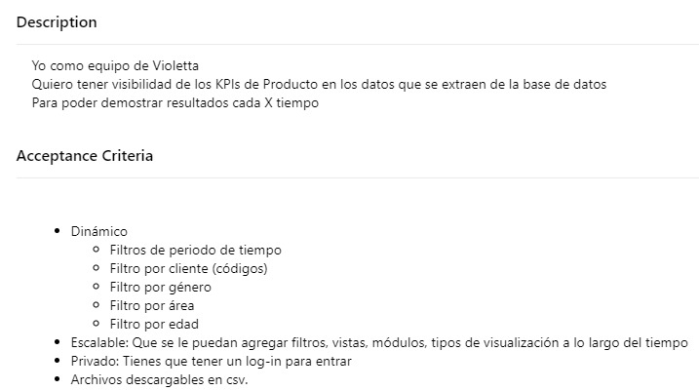

## KPI Porcentaje de Activación de Usuarios (captura 2)

Mide el porcentaje de usuarios que realizan una acción determinada dentro de un periodo de tiempo determinado es un indicador clave para medir el éxito de un producto o servicio. el PAU es una herramienta útil para medir el éxito de un producto o servicio, al monitorear el PAU, las empresas pueden identificar áreas de mejora y tomar medidas para aumentar la satisfacción de los usuarios.

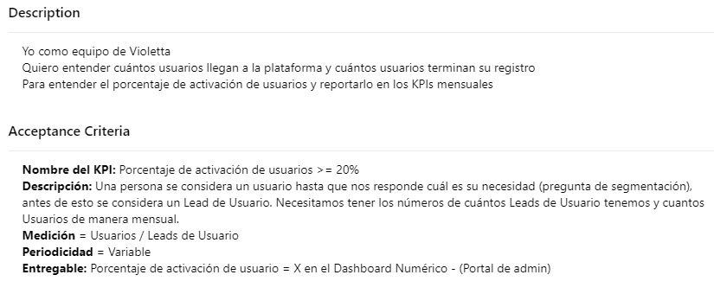

## H.U KPI Porcentaje de Inputs Reconocidos (captura 3)

El porcentaje de inputs es una herramienta útil para evaluar la calidad de la entrada de datos y la precisión del sistema. Mide el porcentaje de inputs que son correctamente reconocidos por el sistema. Es importante para evaluar la calidad de la entrada de datos y la precisión del sistema. Un porcentaje de inputs reconocidos indica que el sistema es preciso y que los datos de entrada son de alta calidad. Un bajo porcentaje de inputs reconocidos indica que el sistema puede tener errores y que los datos de entrada pueden ser de baja calidad.

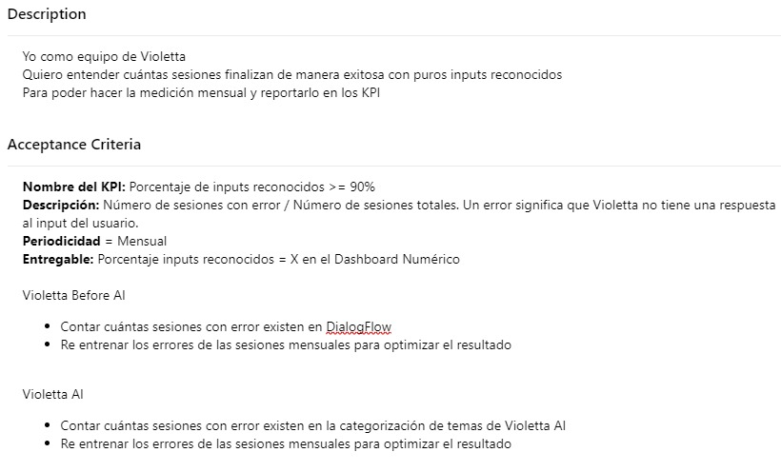

## H.U: KPI Porcentaje de Retención de Usuarios (captura 4)

Es un indicador clave que mide el porcentaje de usuarios, es una herramienta útil para evaluar la satisfacción de los usuarios. Esto permite a los usuarios identificar rápidamente cualquier problema con el producto o servicio y tomar medidas para solucionarlo.

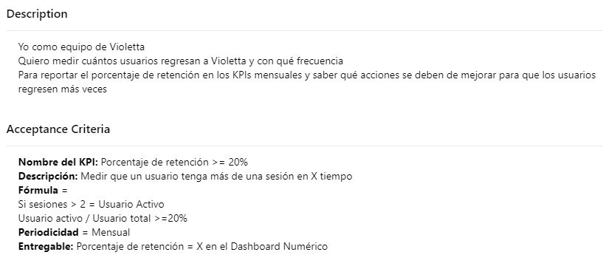

## H.U. KPI Porcentaje de Recomendación (captura 5)

Es un indicador clave que mide la probabilidad de que un usuario recomiende un producto o servicio a otros. Un alto porcentaje de recomendación indica que los clientes están satisfechos con el producto o servicio y es probable que lo recomienden a otros. Un bajo porcentaje de recomendación indica que los clientes pueden estar insatisfechos con el producto o servicio y es probable que no lo recomienden a otros.

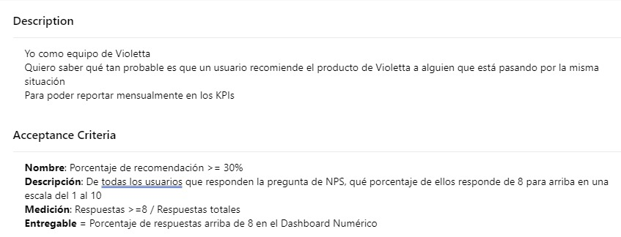

## Dashboard Métricas de Usuario (captura 6)

Es una herramienta útil que permite visualizar y analizar los datos de los usuarios de un producto o servicio. Se trata de un panel de control que recopila información de diferentes fuentes, como sistemas de información, bases de datos y aplicaciones. El panel de control permite visualizar y analizar los datos de los usuarios de forma rápida y sencilla lo que facilita la identificación de áreas de mejoras

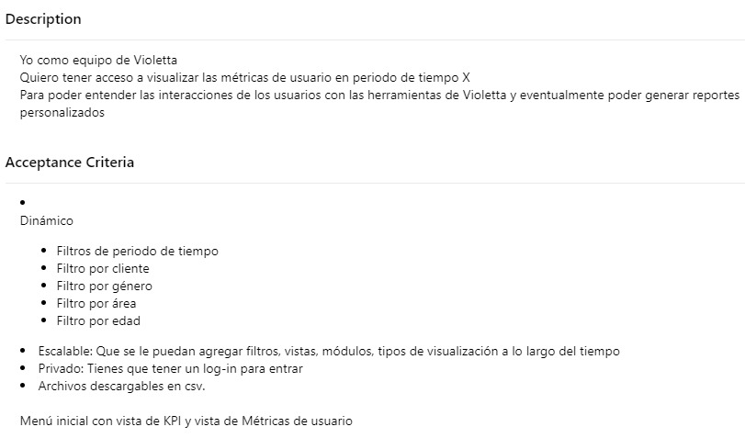

## Dashboard General KPI (captura 7)

Es una herramienta que permite visualizar y analizar los datos de un negocio. Se trata de un panel de control que recopila información de diferentes fuentes, como sistemas de información, bases de datos y aplicaciones. Ayuda a los usuarios a tomar decisiones informadas sobre la base de los datos. El panel de control permite visualizar y analizar los datos del negocio de forma rápida y sencilla, lo que facilita la identificación de áreas de mejora y la toma de medidas para mejorar el rendimiento del negocio. Estos KPIs se pueden personalizar para adaptarse a las necesidades específicas de cada negocio.

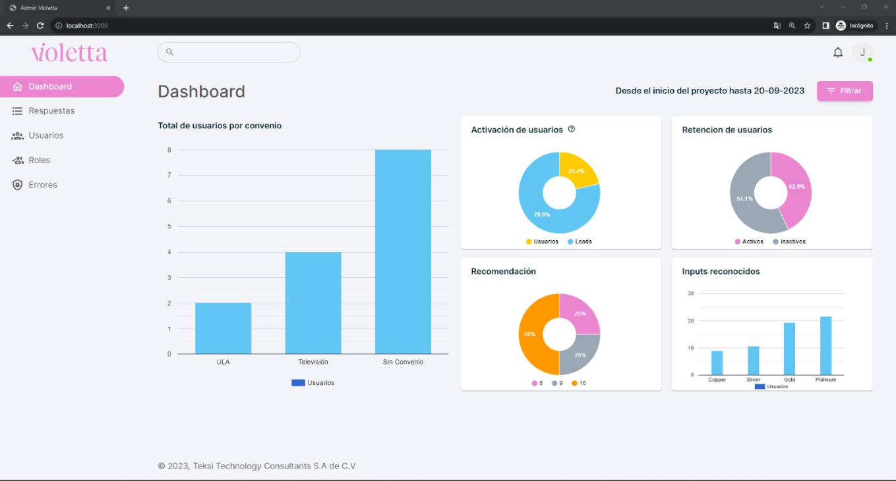

## Filtros (captura 8)

Los filtros son herramientas que permiten a los usuarios restringir los datos que se muestran en un dashboard. Los filtros pueden aplicarse a diferentes tipos de datos, los filtros pueden ser simples o complejos y pueden aplicarse a un solo campo de datos o a varios campos. Los filtros se pueden aplicar de diferentes maneras, en algunos casos se aplican automáticamente como cuando se selecciona un rango de fechas. Al entender como funcionan los filtros, los usuarios pueden utilizar esta herramienta para obtener información mas valiosa.

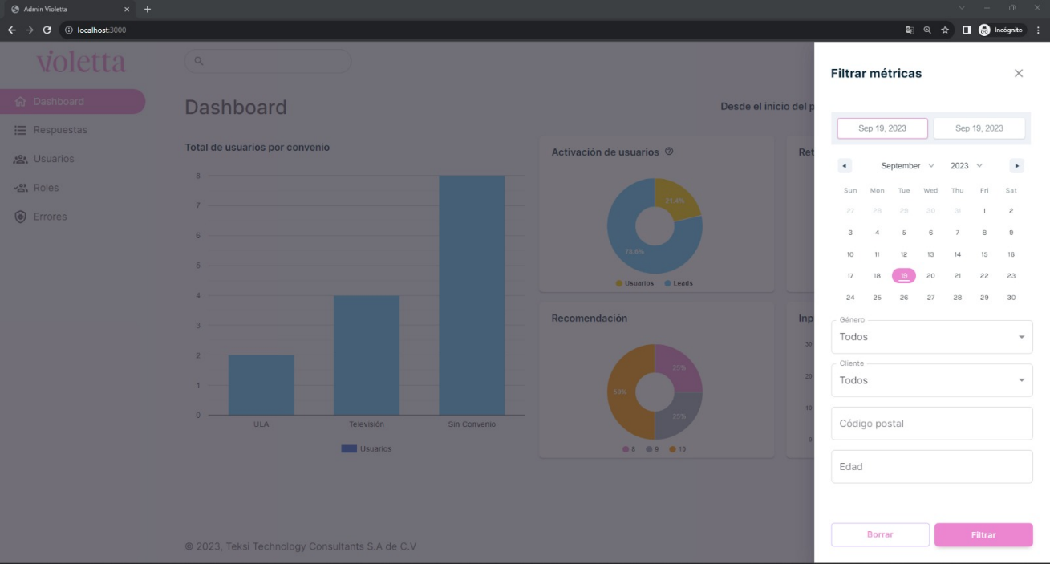

Vistas de Usuario

Este módulo es para crear usuarios que podrán acceder al portal de administración. la forma de comunicarse con el chatbot es lo que se le llama vista de usuario. la vista de usuario es como la cara o la voz del chatbot, es lo que ves o escuchas cuando hablas con él. hay dos tipos de vistas de usuario, las que usan solo texto y las que usan graficas. las vistas de usuario que usan solo texto son las más simples, porque solo te muestran lo que el chatbot te dice con palabras. Estas vistas pueden tener también algunos elementos extras, como botones para elegir opciones, emojis para expresar emociones, imágenes para ilustrar algo o enlaces para ir a otras páginas. Las vistas de usuario que usan gráficos son más complicadas, porque muestran cosas que el chatbot lo dice con dibujos. Estos dibujos pueden ser graficas para mostrar datos, tablas para organizar información, mapas para ubicar lugares, diagramas para explicar procesos o animaciones para crear movimiento y necesitan más trabajo de programación y diseño.

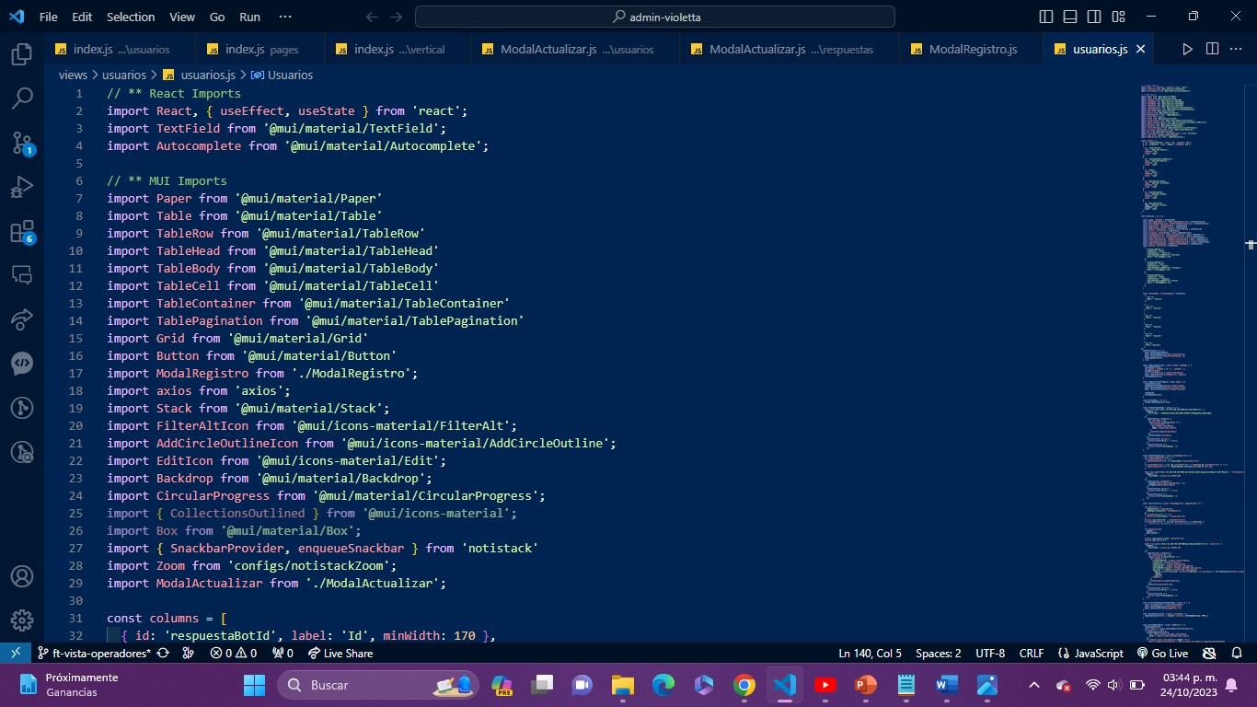

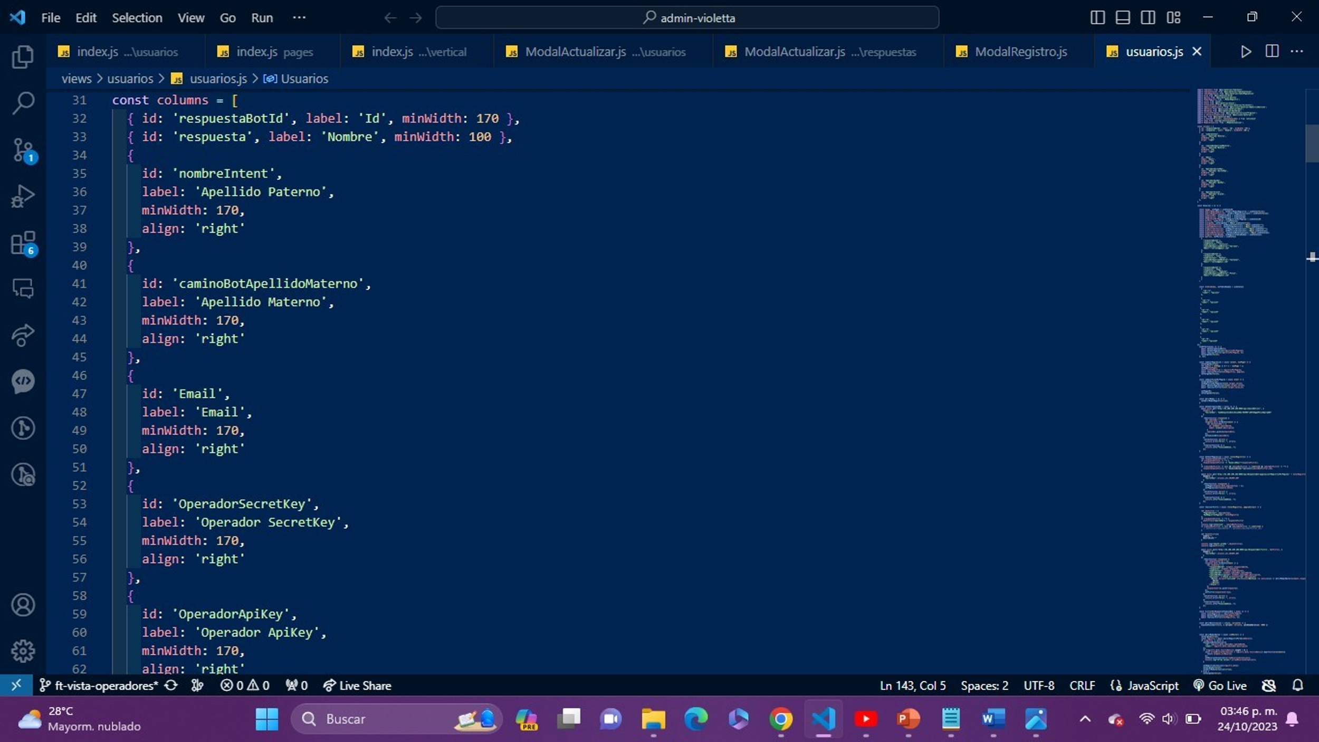

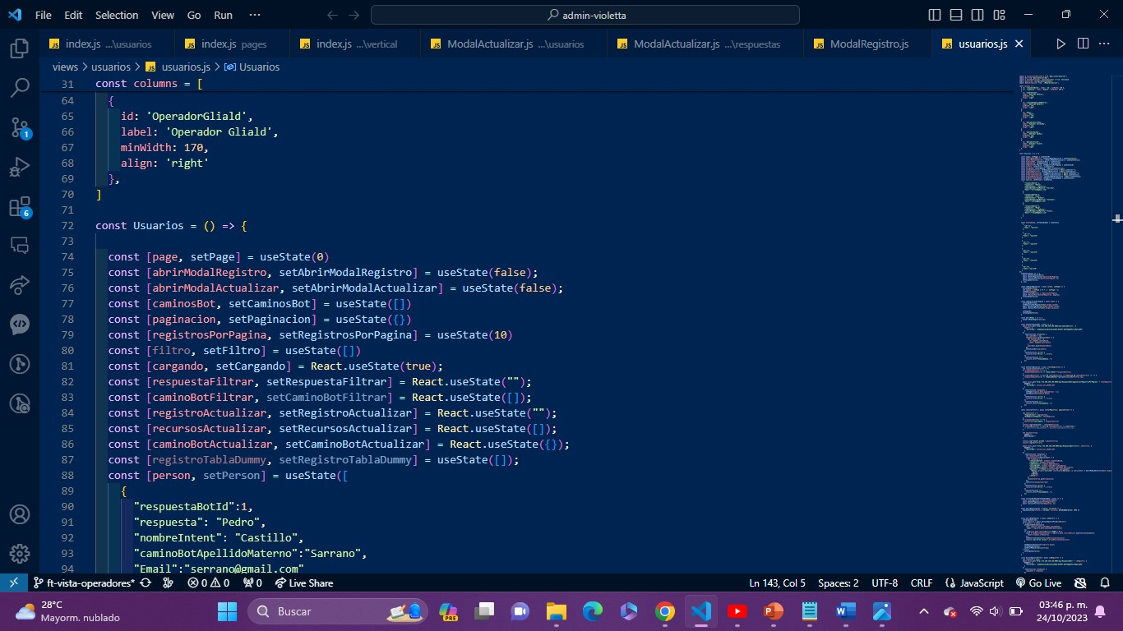

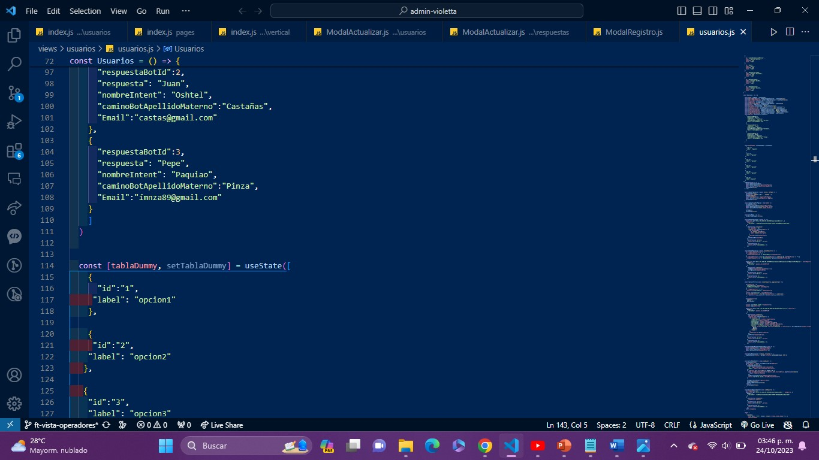

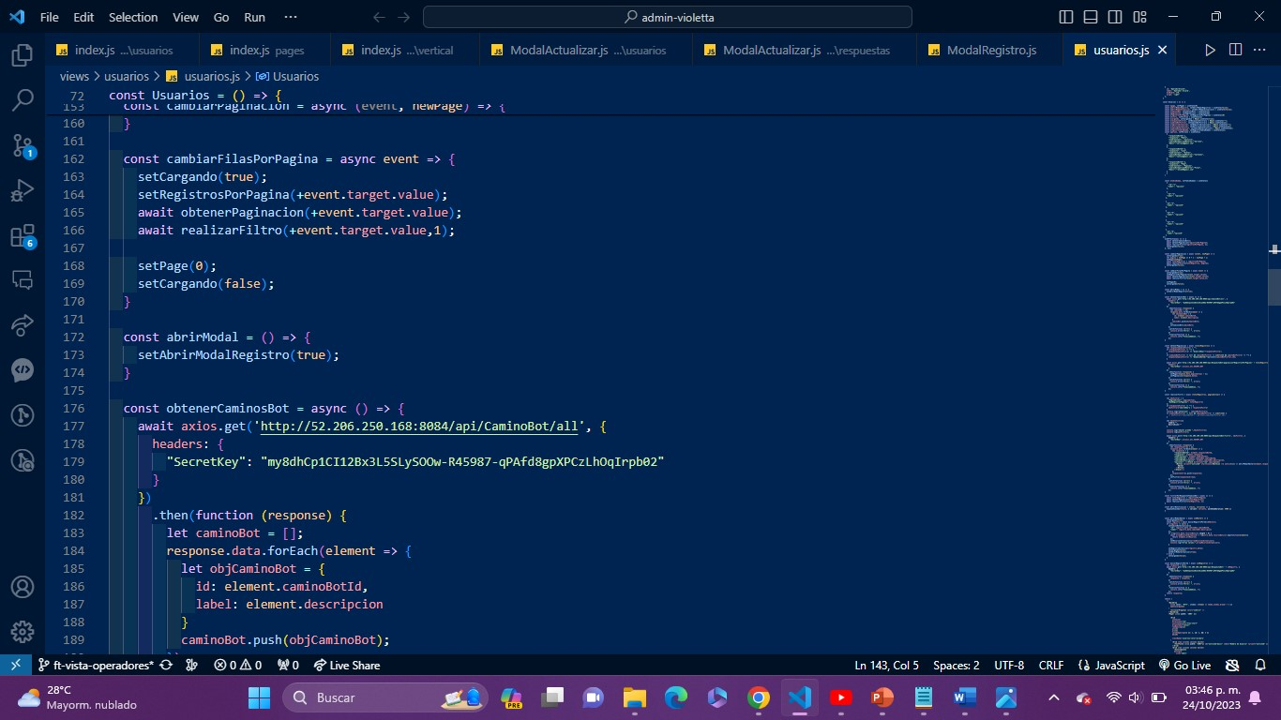

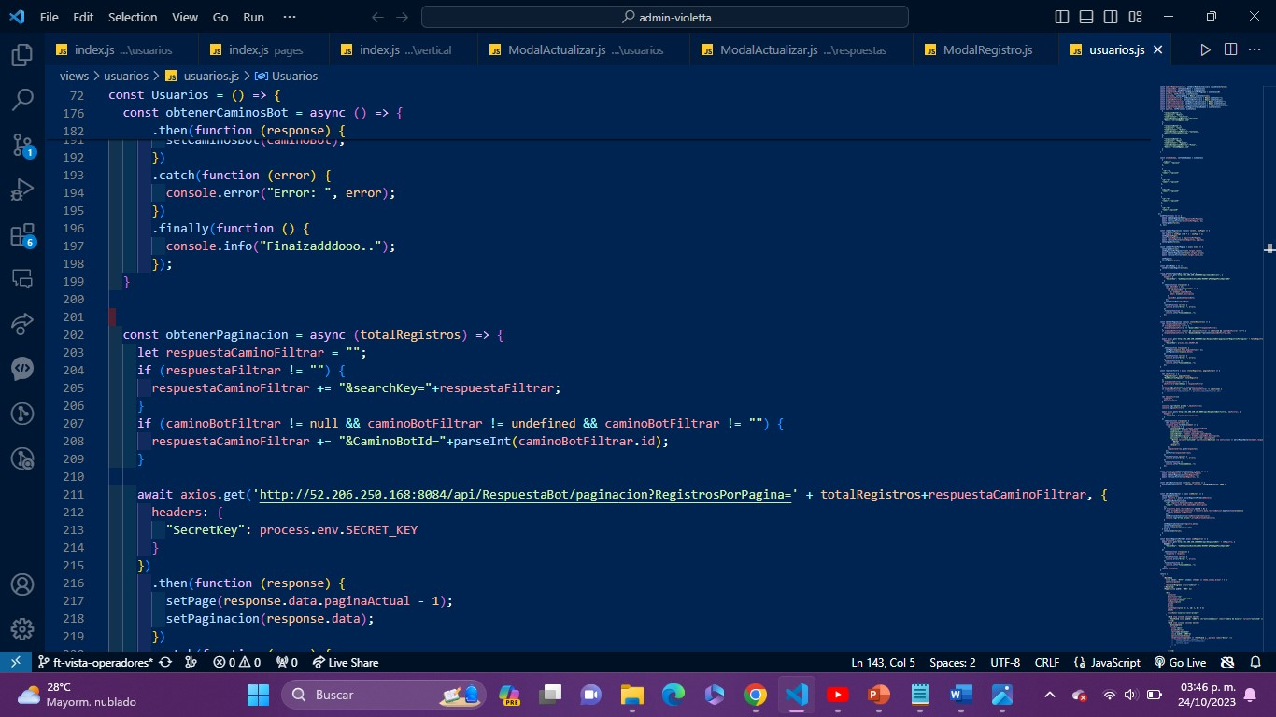

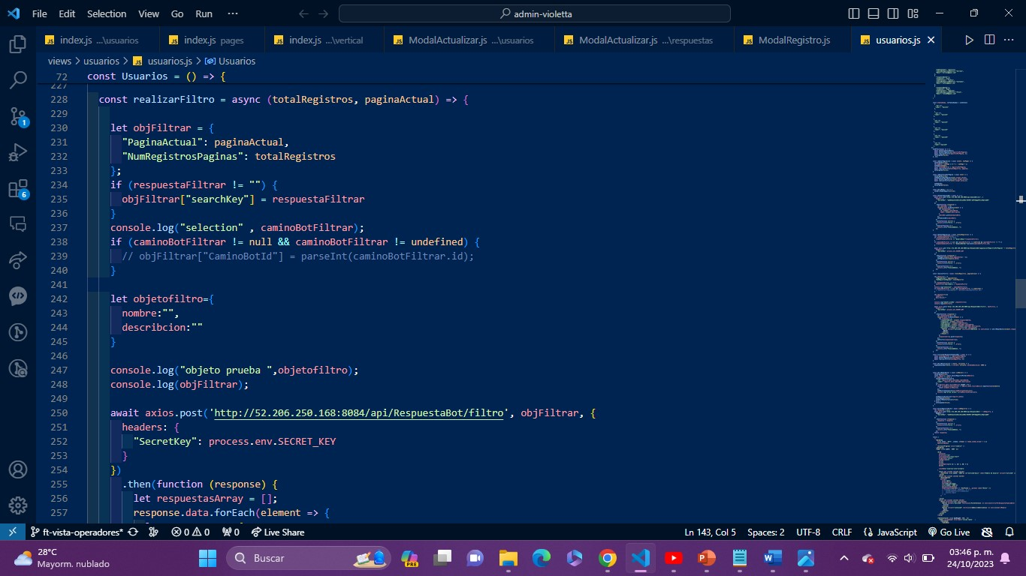

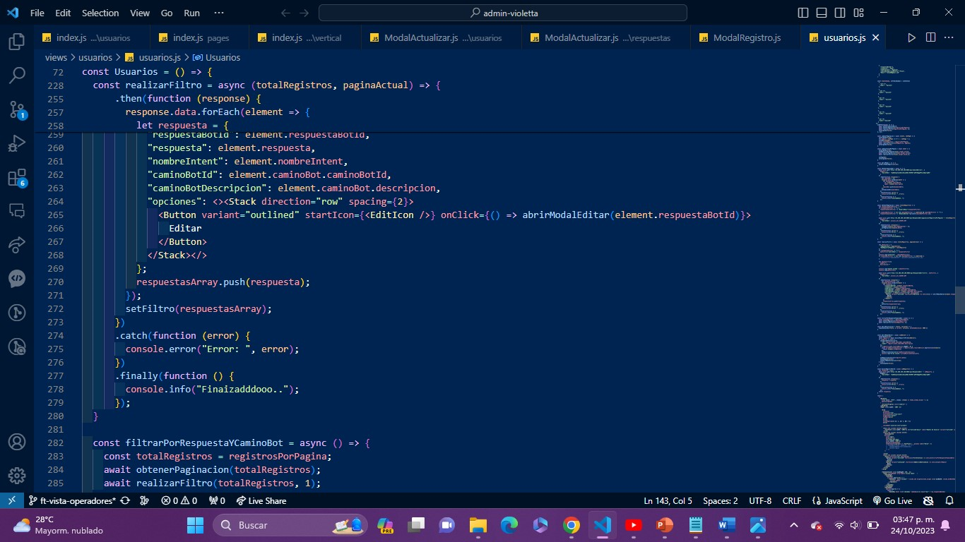

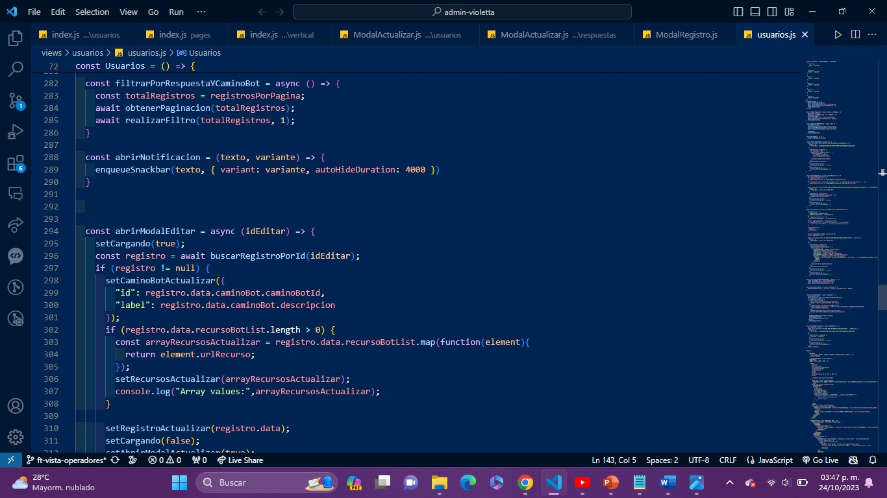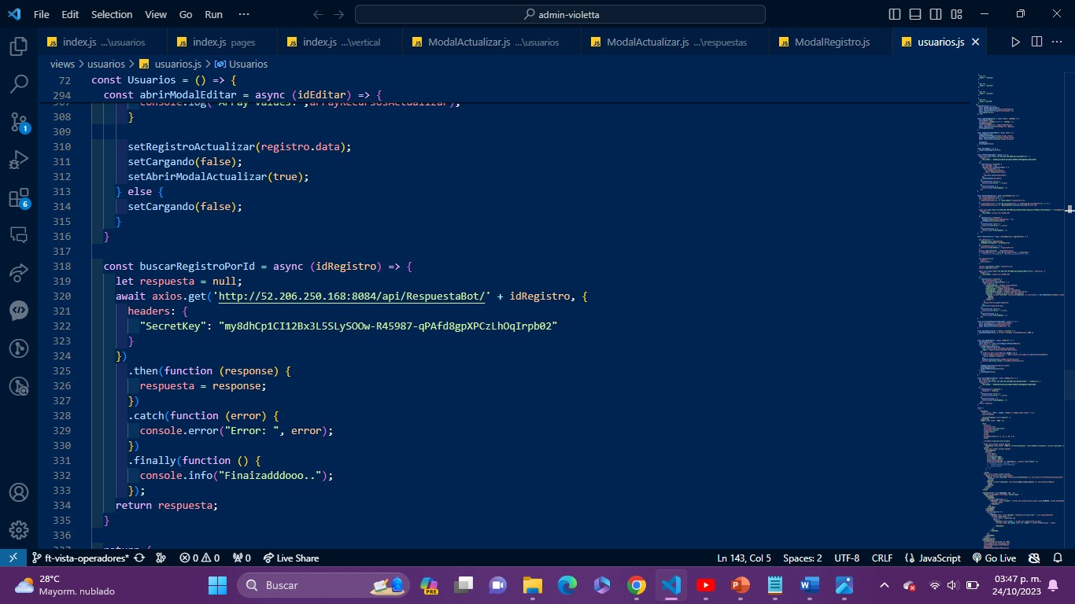

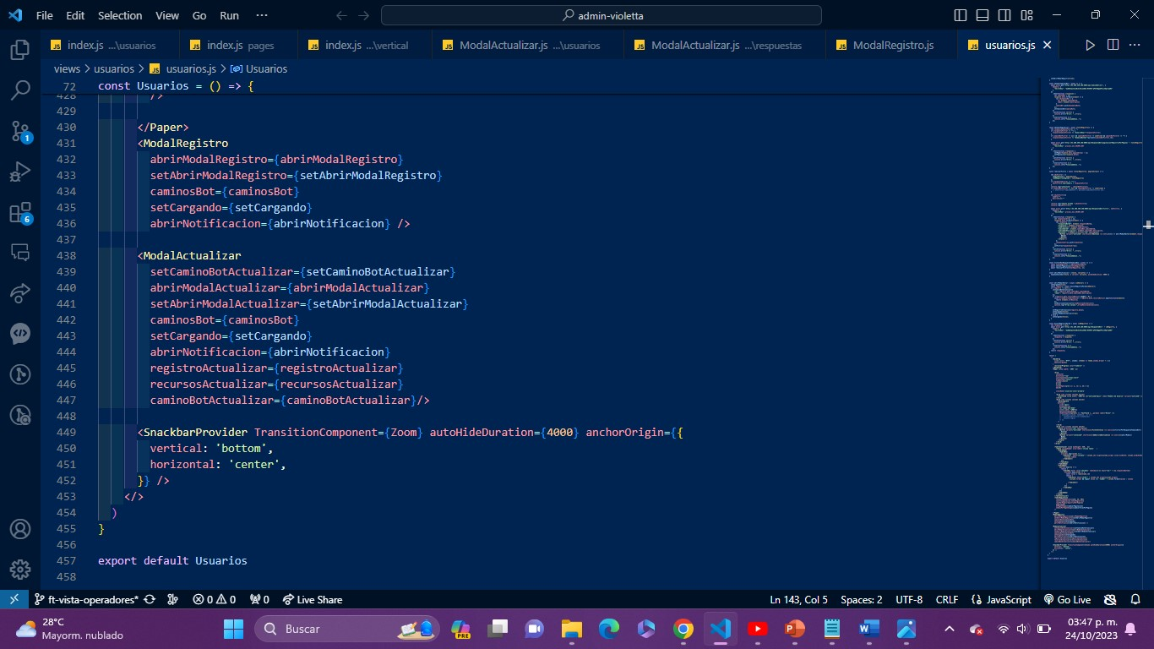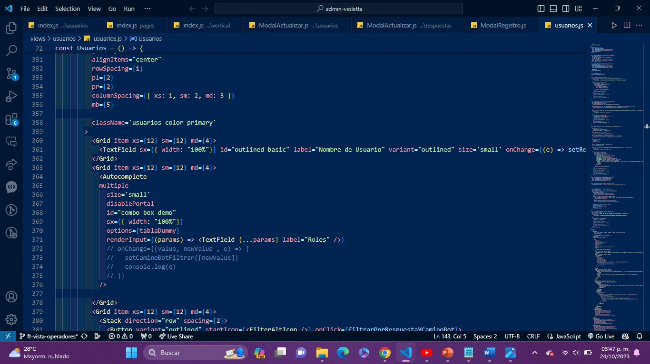

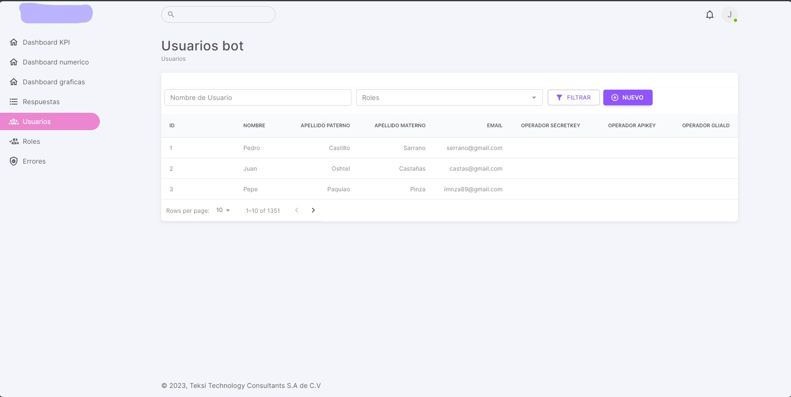

RESPUESTAS DE FRONTEND

En este módulo se administra la base de conocimientos del bot, se crean, actualizan, consultan y eliminan las respuestas de la base de conocimientos del bot.

El Bot utiliza esta información para generar respuestas adecuadas y precisas a las consultas de los usuarios. El módulo “respuestas del frontend” facilita la creación y el mantenimiento de la base de conocimientos del bot, asi como la evaluación de su calidad y rendimiento. 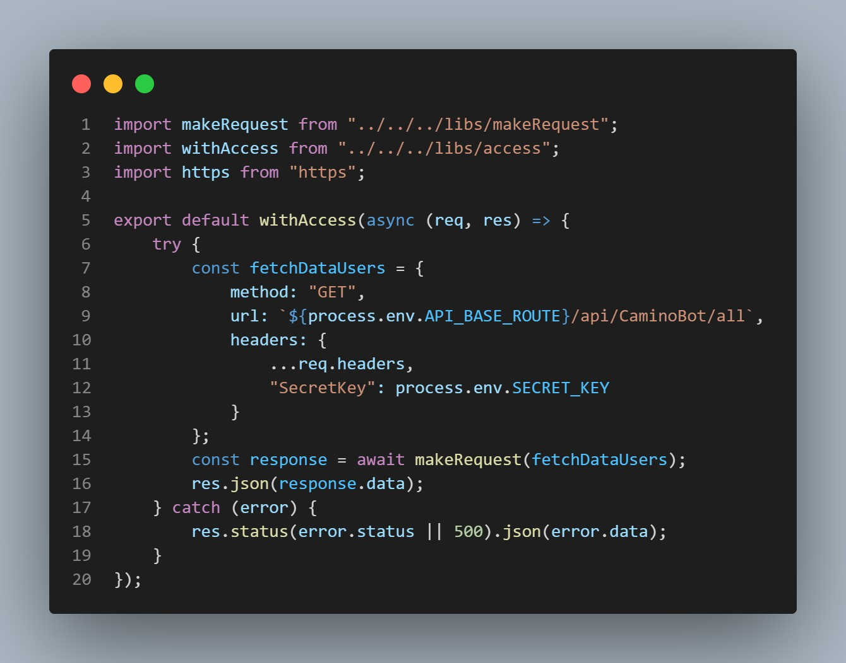

CONEXIÓN API (BACKEND)

Comunica una aplicación de front-end y un servicio de back-end que implementa la lógica y los datos de la aplicación. Una API (INTERFAZ DE PROGRAMACION DE APLICACIONES) son definiciones y protocolos que permiten a dos componentes de software interactuar entre sí. En la parte del front-end de la aplicación es el usuario quien ve e interactúa mientras que el back-end es la parte que se ejecuta en el servidor y gestiona las operaciones internas.

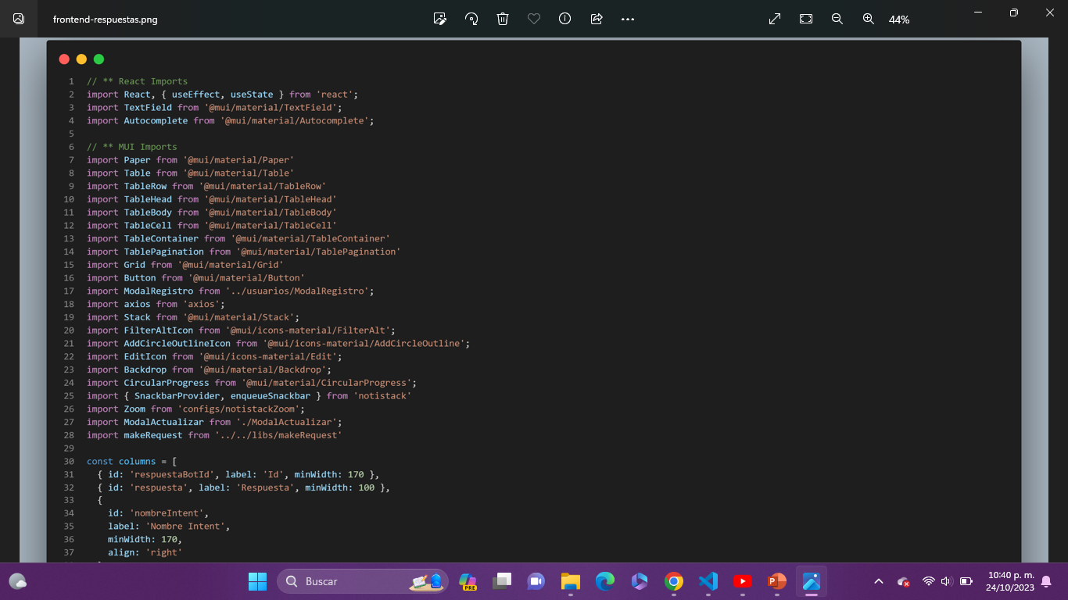

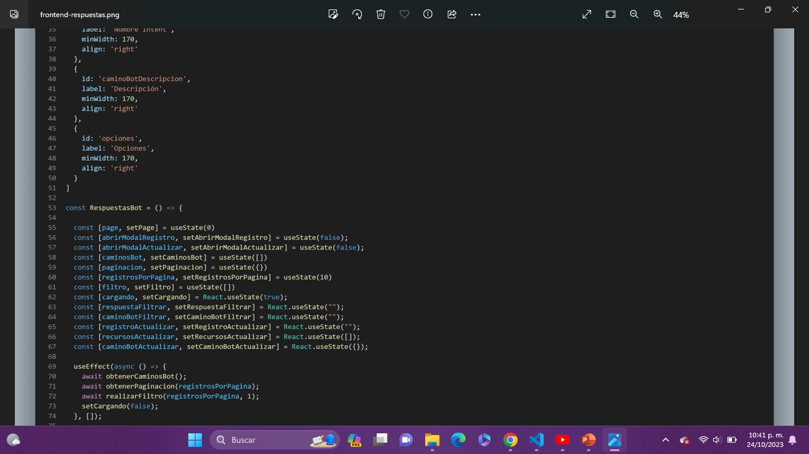

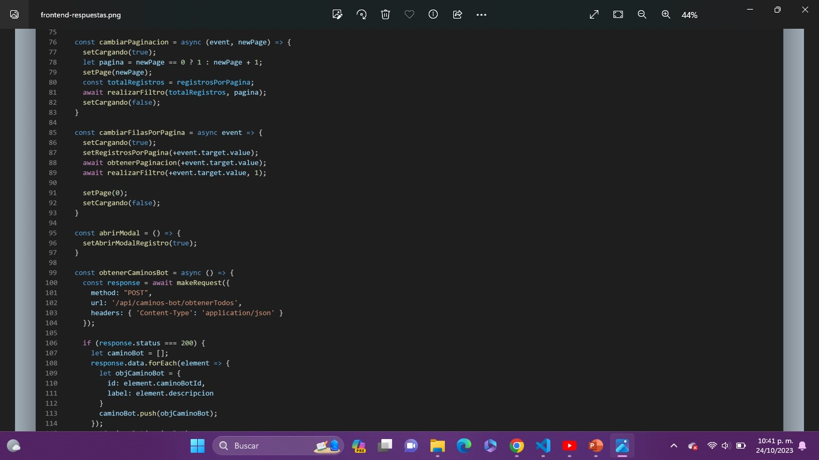

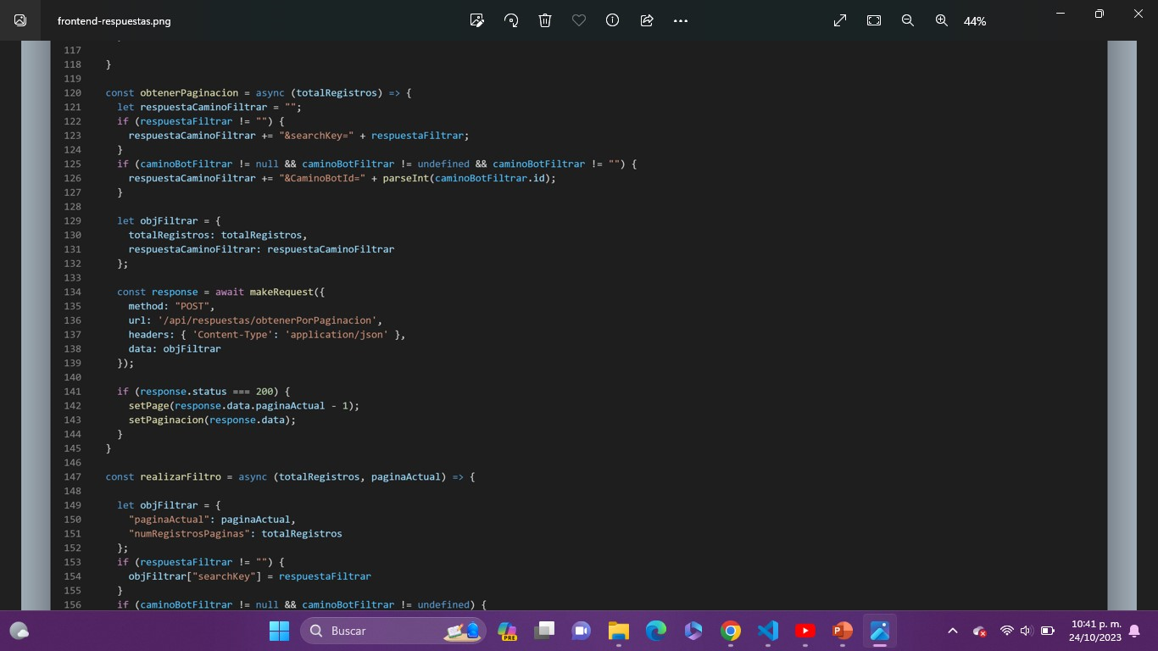

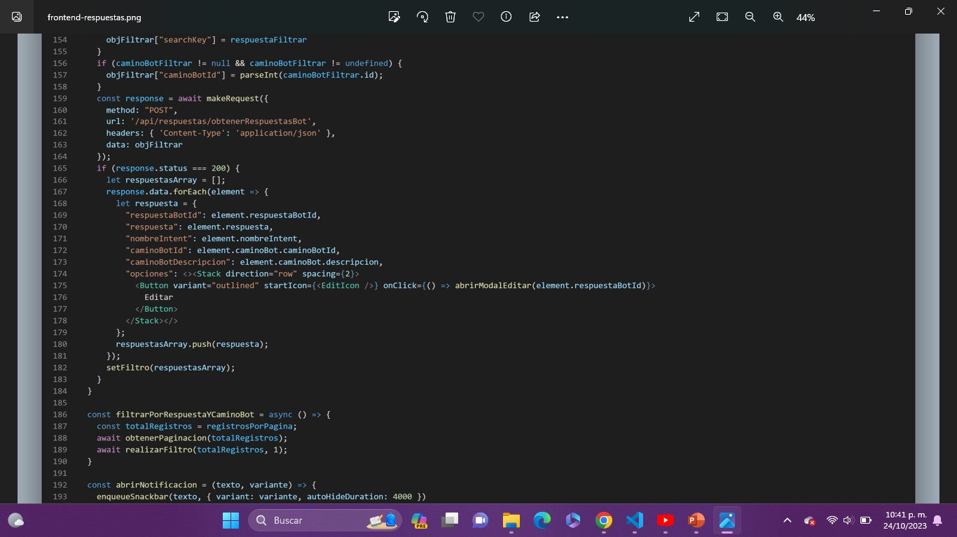

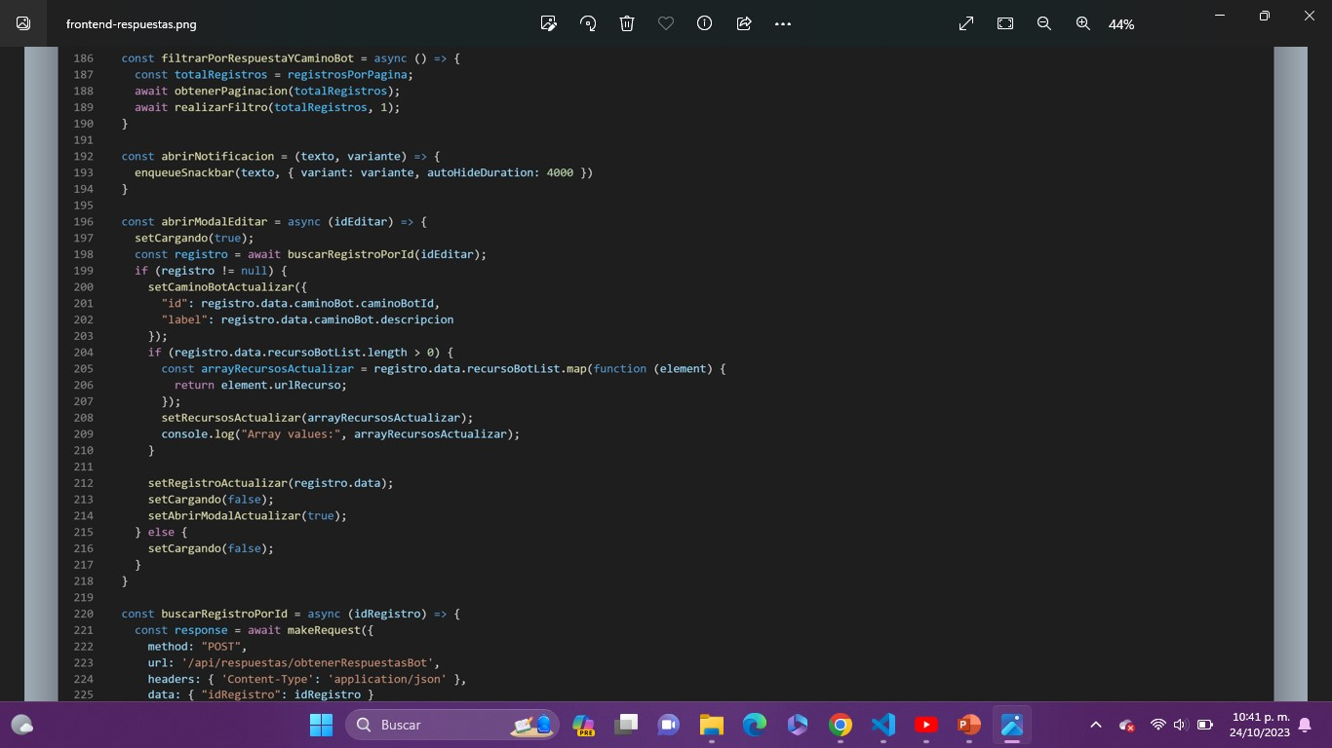

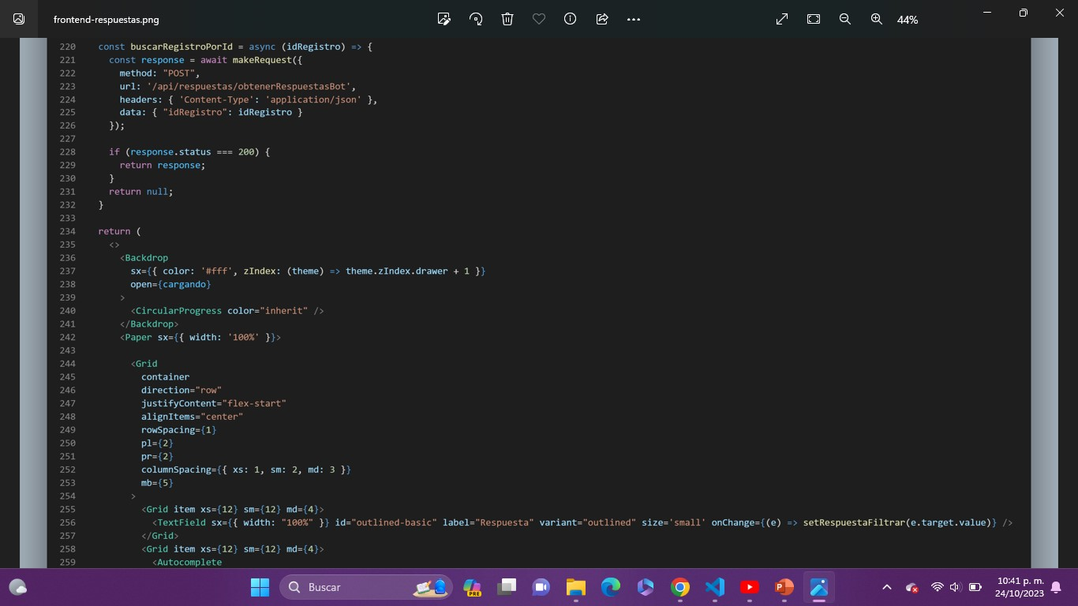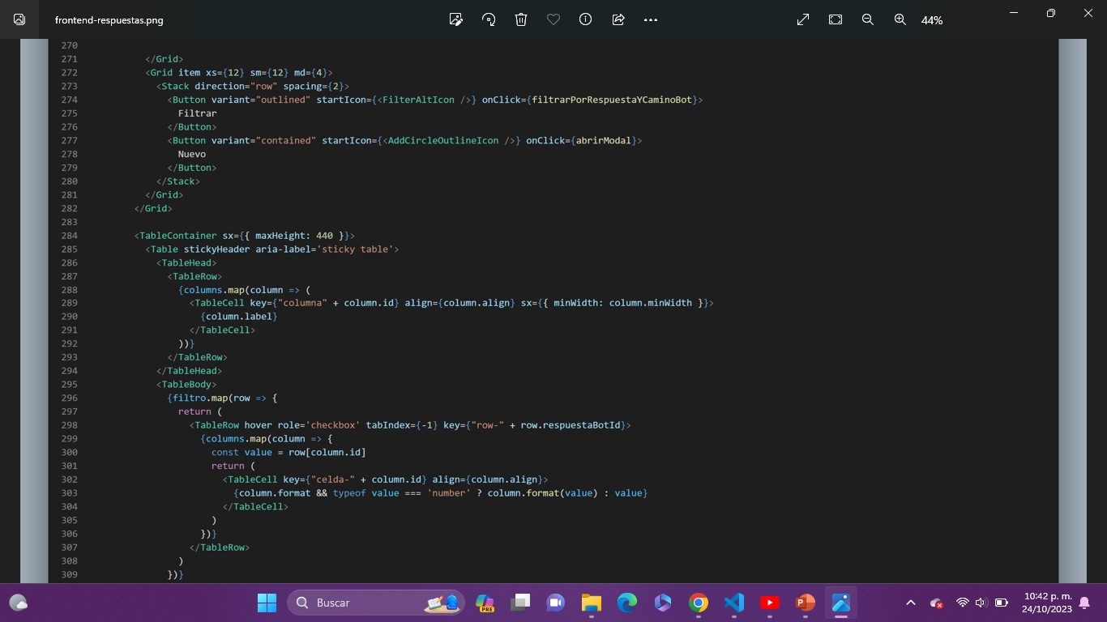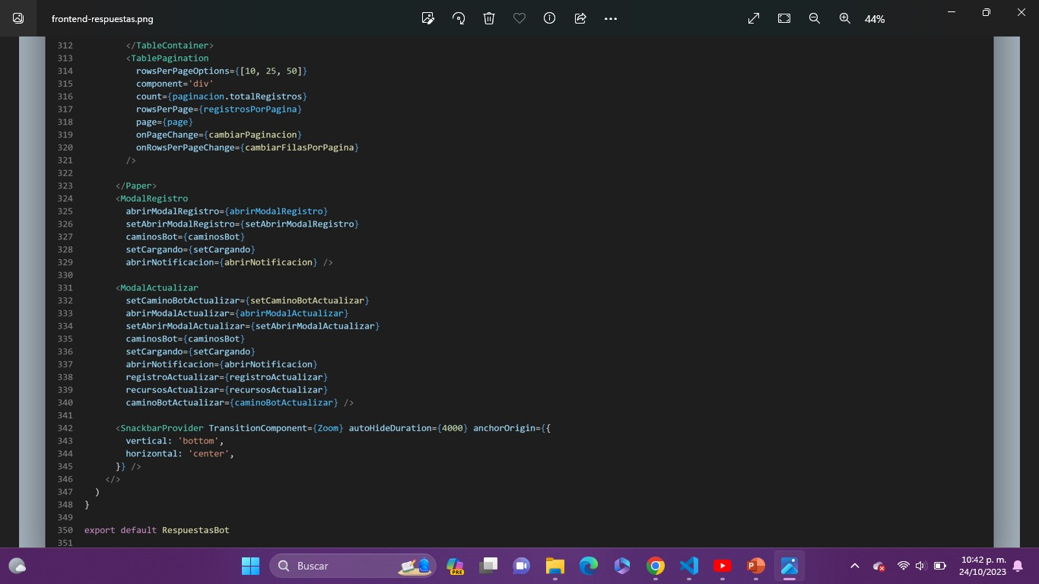

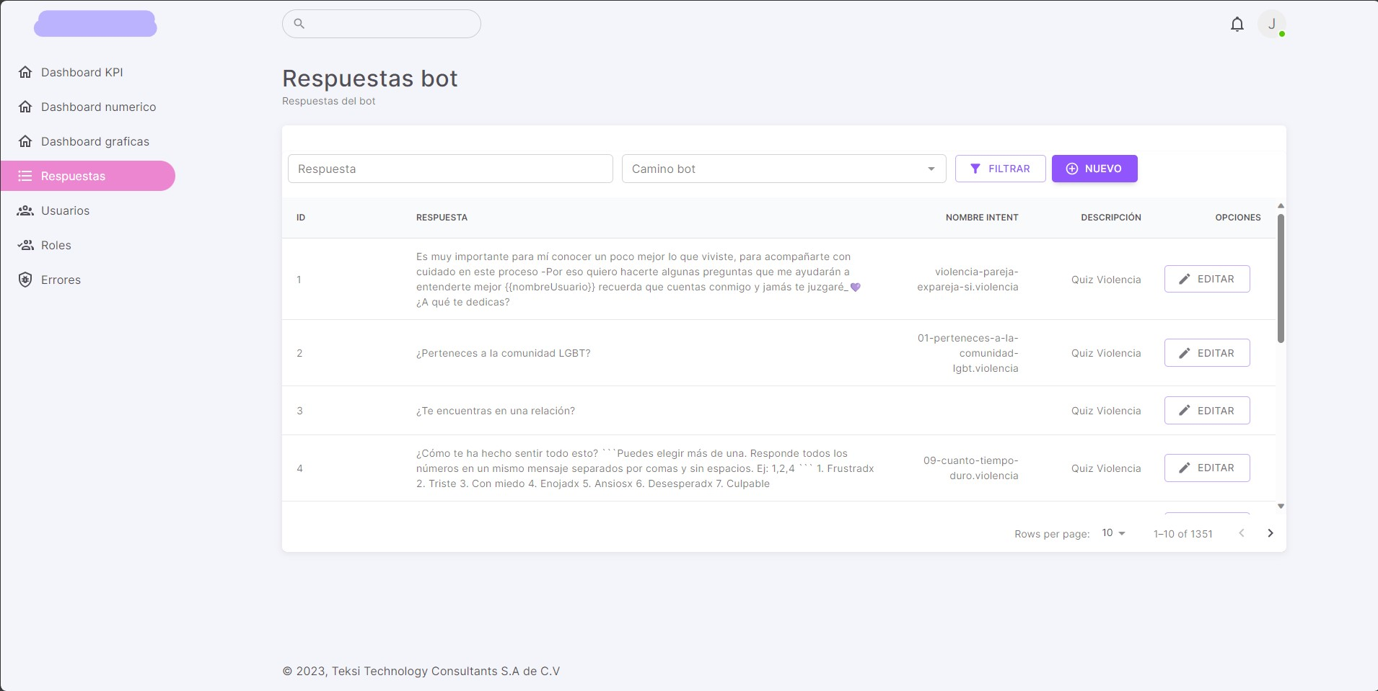

KPI (DASHBOARD)

En este modulo se grafican los diferentes kpi que requiere la empresa para mejorar los servicios que ofrece también permite de forma rápida y sencilla el estado y el progreso de los objetivos estratégicos de la empresa, así como detectar las áreas de mejora y tomar decisiones basadas en datos. El KPI es un valor que se mide y muestra la eficacia con la que se esta cumpliendo un objetivo. El dashboard unifica diferentes fuentes de datos que son personalizables con indicadores del rendimiento y el estado de los kpi.

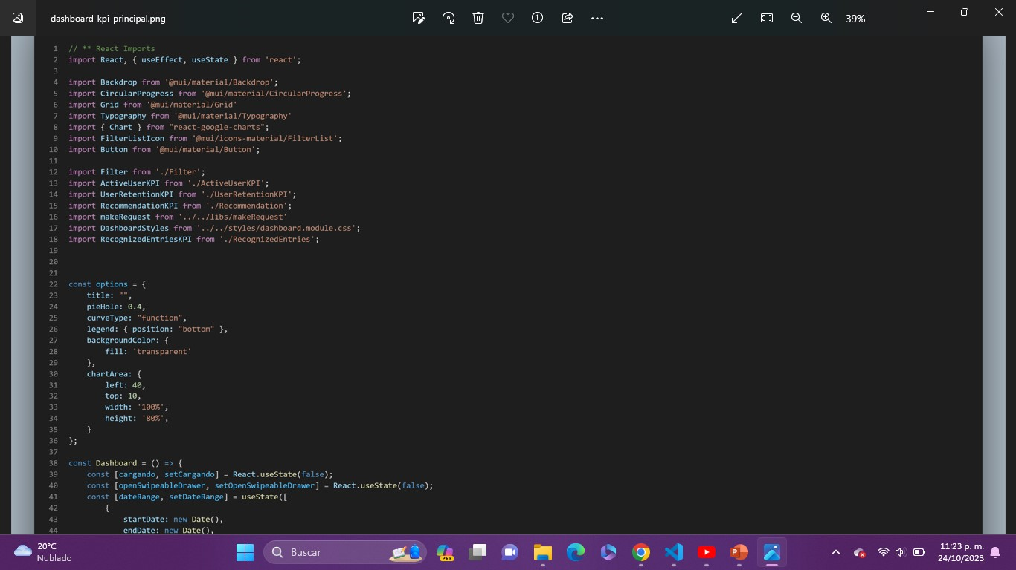

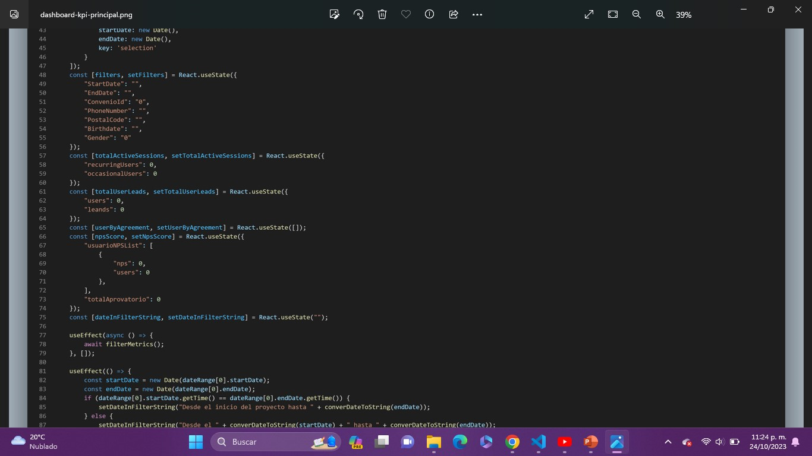

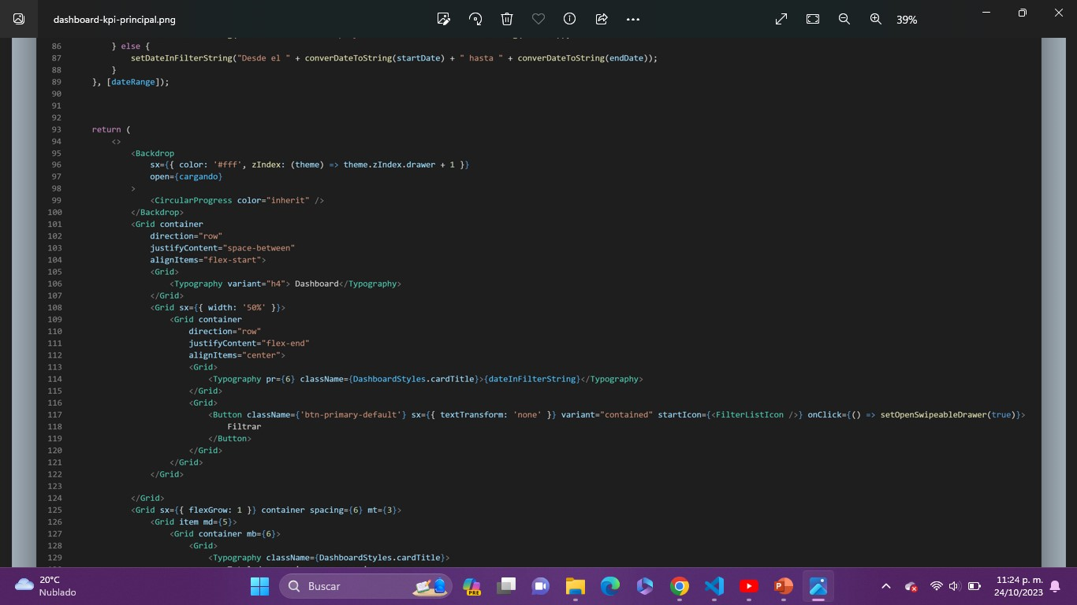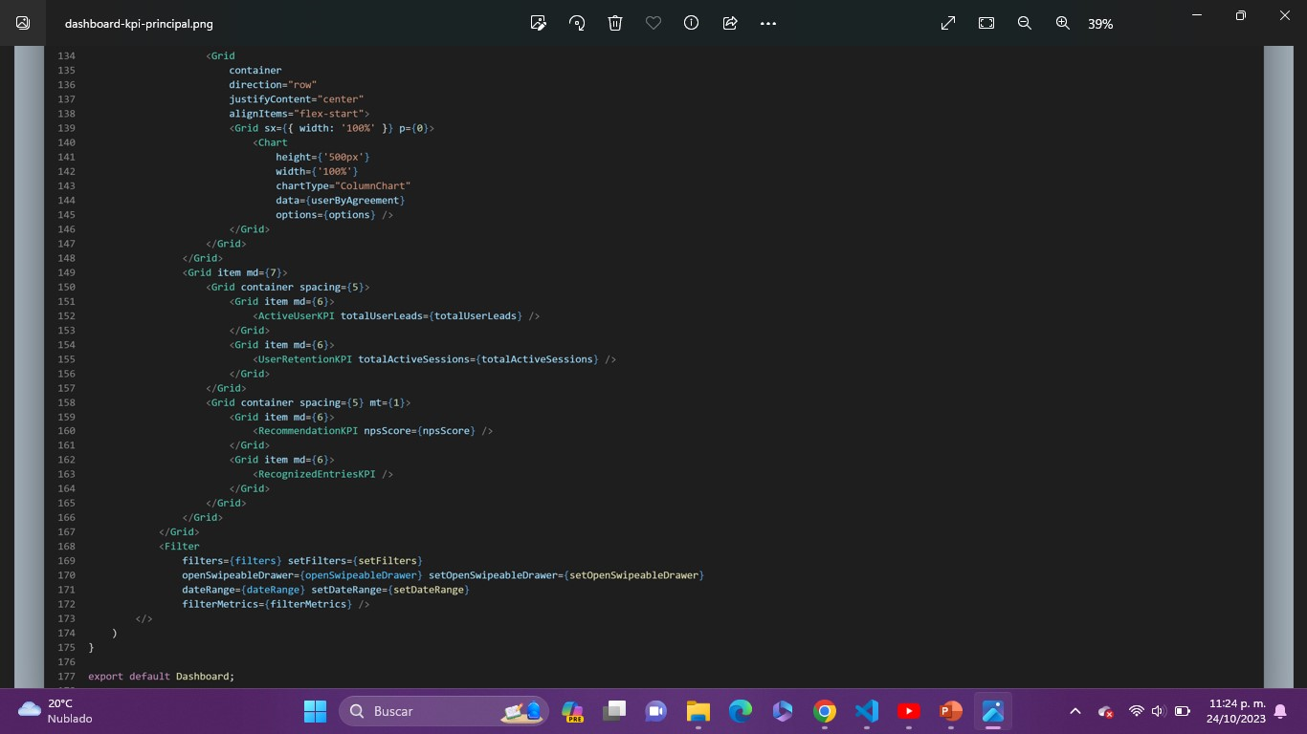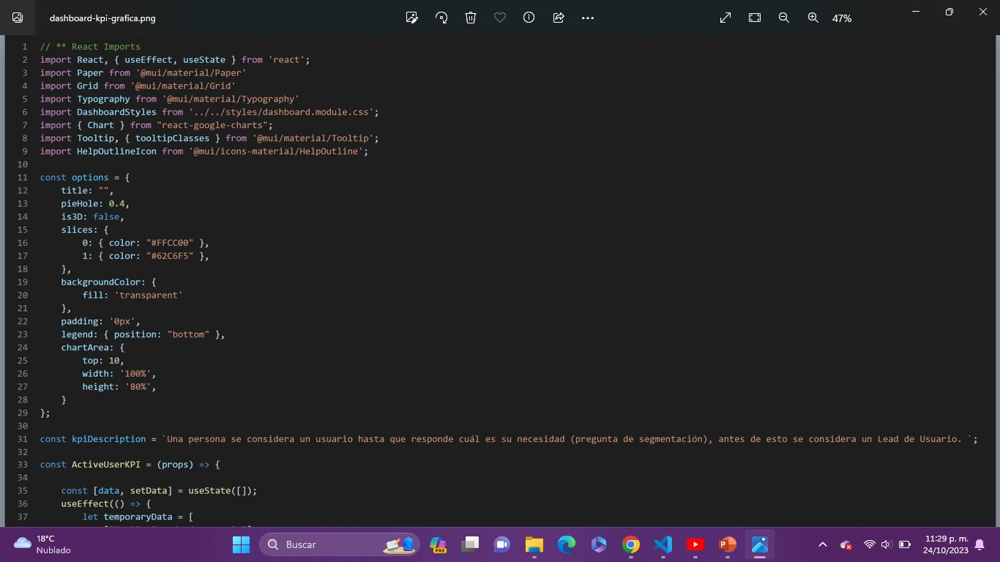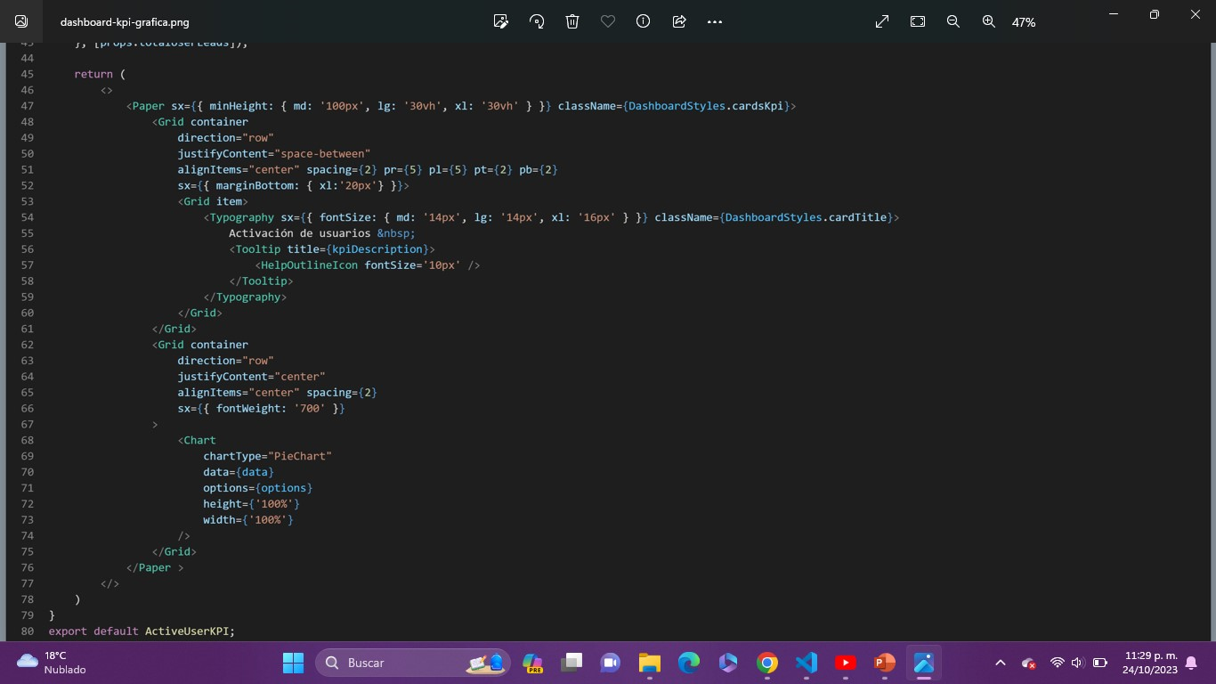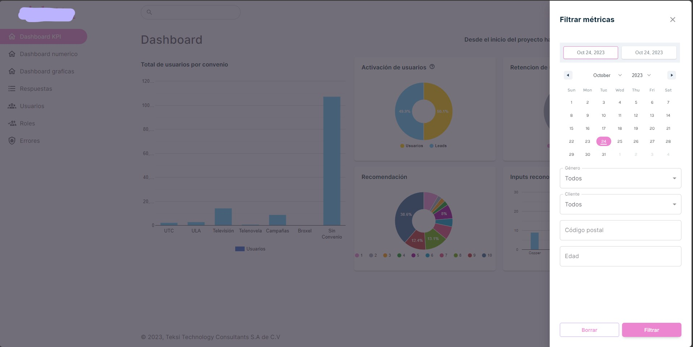

DASHBOARD NUMERICO

En este modulo se muestran los registros por porcentaje de interacción, así como los usuarios clave que conversan con el bot, permite analizar el nivel de uso y satisfacción del bot, así como identificar las oportunidades de mejora y optimización. El registro por porcentaje de interacción indica que la proporción de usuarios que interactúan con el bot en relación al total de usuarios que la visitan.

